空间向量与立体几何中的高考新题型
一、开放性试题
1．如图所示，在正四棱柱$$ABCD−A_{1}B_{1}C_{1}D_{1}$$中，$$E$$，$$F$$，$$G$$，$$H$$分别是棱$$CC_{1}$$，$$C_{1}D_{1}$$，$$D_{1}D$$，$$DC$$的中点，$$N$$是$$BC$$的中点，点$$M$$在四边形$$EFGH$$及其内部运动，则$$M$$只需满足条件______时，就有$$MN\text{∥}$$平面$$B_{1}BDD_{1}$$．
（注：请填上你认为正确的一个条件即可，不必考虑全部可能情况）
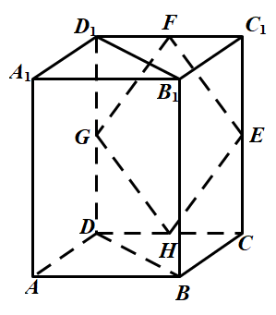
【答案】点$$M$$在线段$$FH$$上（答案不唯一）
【难度】0.85
【知识点】证明面面平行、面面平行证明线面平行
【分析】取$$B_{1}C_{1}$$中点$$Q$$，证明平面$$FQNH//$$平面$$BB_{1}D_{1}D$$，由面面平行的性质定理可得．
【详解】取$$B_{1}C_{1}$$中点$$Q$$，连接$$QN,QF$$，连接$$FH$$，如图，由已知得$$QN$$，$$FH$$与$$CC_{1}$$、$$BB_{1}$$都平行且相等，因此$$FH$$与$$QN$$平行且相等，从而$$FQNH$$是平行四边形，$$FQ//HN$$，
$$H,N$$分别是$$CD,CB$$中点，则$$HN//BD$$，$$HN⊄$$平面$$B_{1}BDD_{1}$$，$$BD⊂$$平面$$B_{1}BDD_{1}$$，
所以$$HN//$$平面$$B_{1}BDD_{1}$$，同理$$NQ//$$平面$$B_{1}BDD_{1}$$，
而$$HN∩NQ=N$$，$$HN,NQ⊂$$平面$$FQNH$$，
所以平面$$FQNH//$$平面$$BB_{1}D_{1}D$$，
因此只要$$M∈FH$$，就有$$MN\text{∥}$$平面$$B_{1}BDD_{1}$$．
故答案为：点$$M$$在线段$$FH$$上（答案不唯一）．
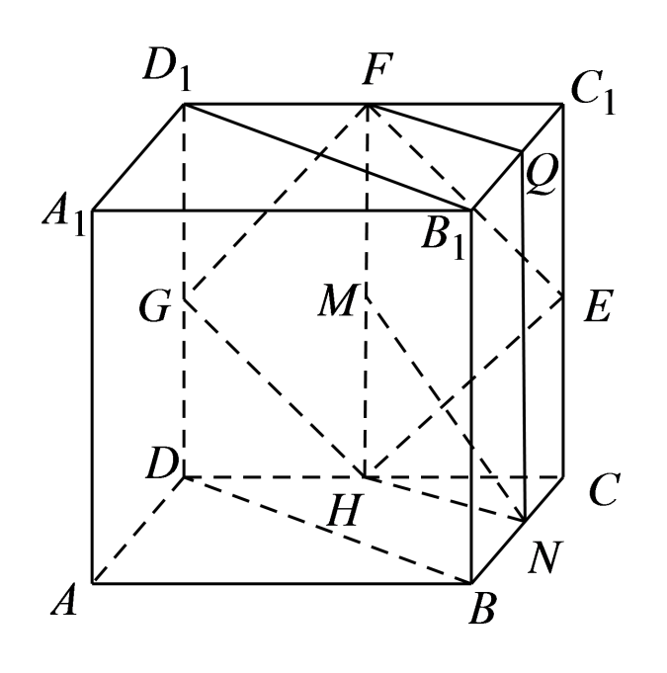
2．如图，在四棱锥$$P−ABCD$$中，$$PA⊥$$底面$$ABCD$$且底面各边都相等，$$M$$是$$PC$$上一点， 当点$$M$$满足___________ 时，平面平面(只要填写一个你认为正确的条件即可)
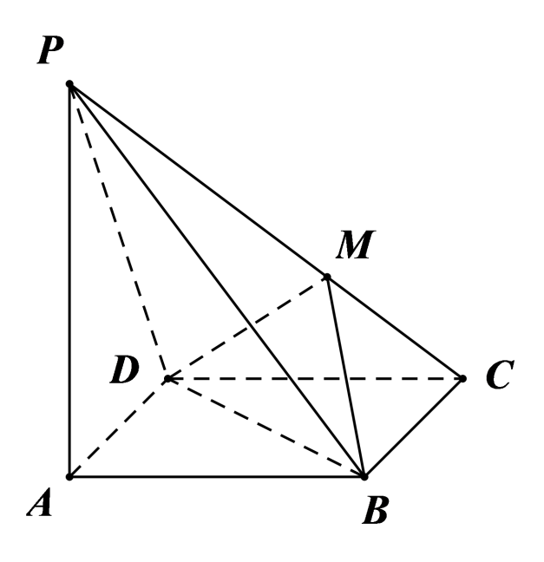
【答案】DM$$⊥$$PC(或BM$$⊥$$PC)
【难度】0.85
【知识点】判断线面是否垂直
【详解】试题分析：连接，因为底面，所以,因为四边形的各边相等，所以,且，所以平面，即，要使平面平面，只需垂直于面上的与相交的直线即可，所以可填；故填．
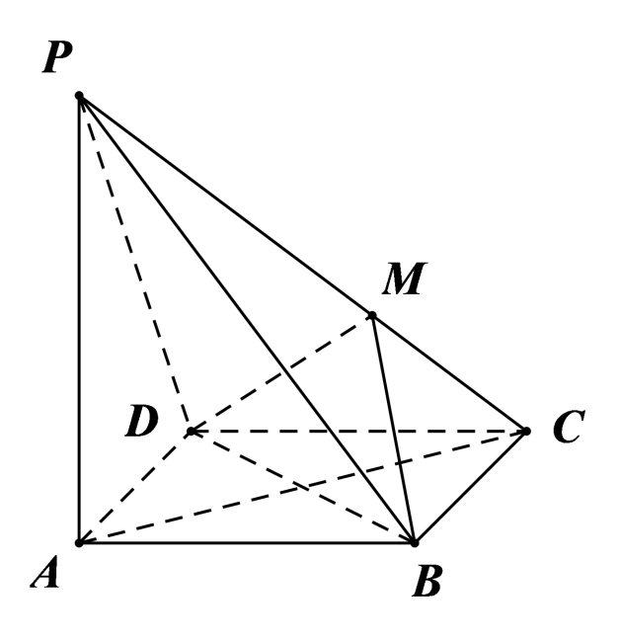
考点：1．线面垂直的判定；2．面面垂直的判定．
【方法点睛】本题考查空间中线线、线面、线面垂直关系的转化，属于中档题；在处理空间中的垂直关系或平行关系时，要注意线线垂直或平行的判定，即空间问题平面化；在利用线面或面面垂直的判定或选择时，要注意条件的完备性(如：在证明线面垂直时，往往只重视证明线线垂直，而易忽视平面内的两直线相交)．
3．在直三棱柱ABC﹣A₁B₁C₁中，D为AA₁中点，点P在侧面BCC₁B₁上运动，当点P满足条件___________时，A₁P$$//$$平面BCD(答案不唯一，填一个满足题意的条件即可)
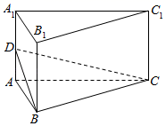
【答案】P是CC₁中点
【难度】0.85
【知识点】补全线面平行的条件
【分析】根据线面平行的性质，只需在侧面BCC₁B₁上找到一点，A₁P$$//$$平面BCD上的任一条线即可，可以取A₁P$$//$$CD，此时P是CC₁中点.
【详解】取CC₁中点P，连结A₁P，
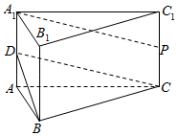
∵在直三棱柱ABC﹣A₁B₁C₁中，D为AA₁中点，点P在侧面BCC₁B₁上运动，
∴当点P满足条件P是CC₁中点时，A₁P$$//$$CD，
∵A₁P⊄平面BCD，CD⊂平面BCD，
∴当点P满足条件P是CC₁中点时，A₁P$$//$$平面BCD
故答案为：P是CC₁中点.
4．如图，在棱长为$$2$$的正方体$$ABCD−A_{1}B_{1}C_{1}D_{1}$$中，点$$E$$为棱$$CD$$的中点，点$$F$$为底面$$ABCD$$内一点，给出下列三个论断：
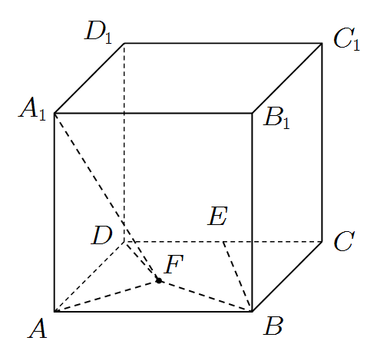
①$$A_{1}F⊥BE$$；
②$$A_{1}F=3$$；
③$$S_{△ ADF}=2S_{△ ABF}$$.
以其中的一个论断作为条件，另一个论断作为结论，写出一个正确的命题：___________.
【答案】若$$A_{1}F⊥BE$$，则$$S_{△ ADF}=2S_{△ ABF}$$；若$$S_{△ ADF}=2S_{△ ABF}$$，则$$A_{1}F⊥BE$$.
【难度】0.85
【知识点】空间位置关系的向量证明
【分析】建立空间直角坐标系，利用向量工具即可解决.
【详解】如图,建立空间直角坐标系$$D−xyz$$
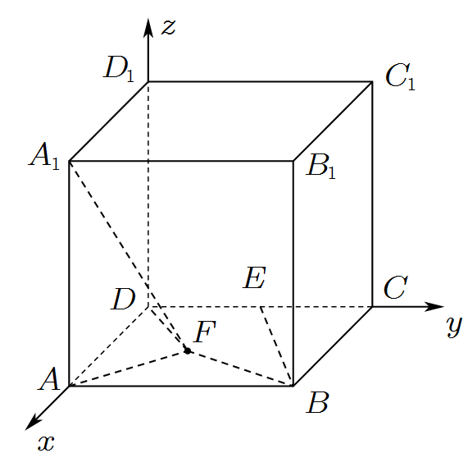
则$$A_{1}(2,0,2),B(2,2,0),E(0,1,0)$$
$$\overset{⃑}{BE}=(−2,−1,0)$$
设$$F(x,y,0),x∈[0,2],y∈[0,2]$$,则$$\overset{⃑}{A_{1}F}=(x−2,y,−2)$$
$$S_{△ADF}=\frac{1}{2}×2×y=y$$
$$S_{△ABF}=\frac{1}{2}×2×(2−x)=2−x$$
$$A_{1}F⊥BE⇔\overset{⃑}{A_{1}F}⋅\overset{⃑}{BE}=−2(x−2)−y=0$$
$$⇔y=4−2x⇔S_{△ADF}=2S_{△ABF}$$
而$$A_{1}F=\sqrt{{(x−2)}^{2}+y^{2}+4}=\sqrt{{(x−2)}^{2}+{(4−2x)}^{2}+4}=\sqrt{5x^{2}−20x+24}$$
所以以其中的一个论断作为条件,另一个论断作为结论,可以写出两个正确的命题:
若$$A_{1}F⊥BE$$,则$$S_{△ADF}=2S_{△ABF}$$
若$$S_{△ADF}=2S_{△ABF}$$,则$$A_{1}F⊥BE$$
答案任填其中一个即可
故答案为:若$$A_{1}F⊥BE$$,则$$S_{△ADF}=2S_{△ABF}$$(若$$S_{△ADF}=2S_{△ABF}$$,则$$A_{1}F⊥BE$$)
5．如图，在棱长为$$6$$的正方体$$ABCD−A_{1}B_{1}C_{1}D_{1}$$中，$$E$$，$$F$$，$$G$$，$$H$$分别为棱$$CC_{1}$$，$$C_{1}D_{1}$$，$$DD_{1}$$，$$DC$$的中点，点$$M$$在四边形$$EFGH$$及其内部运动，$$N$$是棱$$BC$$上的点．当$$\frac{BN}{NC}=$$__________时（在线上填入确定的常数），若$$MN⊥A_{1}C_{1}$$，则动点$$M$$的轨迹长为__________（填写一组关系即可）．
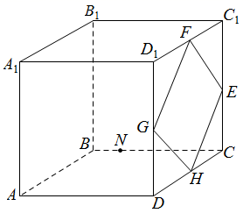
【答案】 1（答案不唯一） 6（答案不唯一）
【难度】0.85
【知识点】空间向量垂直的坐标表示、立体几何中的轨迹问题
【分析】如图所示建立空间直角坐标系$$B−xyz$$，可得$$\vec{A_{1}C_{1}}=(−6,6,0)$$，设$$M(m,6,n)$$，再根据$$\frac{BN}{NC}$$的值，求出$$N$$的坐标，再根据$$MN⊥A_{1}C_{1}$$，可得$$\vec{MN}⋅\vec{A_{1}C_{1}}=0$$，求出$$m$$的值，再根据几何位置即可求出结果.
【详解】如图所示建立空间直角坐标系$$B−xyz$$，则$$A_{1}(6,0,6)$$，$$C_{1}(0,6,6)$$，故$$\vec{A_{1}C_{1}}=(−6,6,0)$$，另设$$M(m,6,n)$$，
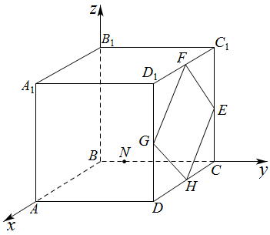
若$$\frac{BN}{NC}=1$$，则$$N(0,3,0)$$，故$$\vec{NM}=(m,3,n)$$，
$$∵MN⊥A_{1}C_{1}$$，即$$\vec{MN}⋅\vec{A_{1}C_{1}}=(m,3,n)⋅(−6,6,0)$$ $$=−6m+18=0$$，所以$$m=3$$，
动点$$M$$的轨迹为线段$$FH$$，其长度为$$6$$．
若$$\frac{BN}{NC}=2$$，则$$N(0,4,0)$$，故$$\vec{NM}=(m,2,n)$$，
$$∵MN⊥A_{1}C_{1}$$，即$$\vec{MN}⋅\vec{A_{1}C_{1}}=−6m+12=0$$，所以$$m=2$$，
在棱$$C_{1}D_{1}$$上取点$$P$$，使得$$PC_{1}=2$$，
过点$$P$$作$$PQ\text{∥}CC_{1}$$，分别交$$FE$$，$$EH$$于$$K$$，$$Q$$，
则动点$$M$$的轨迹为线段$$KQ$$，其长度为$$\frac{2}{3}FH=4$$．
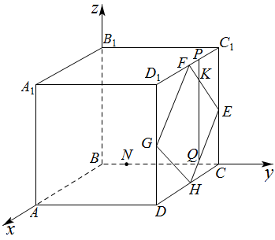
若$$\frac{BN}{NC}$$取其它值时，同上述方法．
6．如图，在三棱锥$$A−BCD$$中，$$△ BCD$$是边长为$$2$$的等边三角形，$$AB=AC$$，$$O$$是$$BC$$的中点，$$OA⊥CD$$．
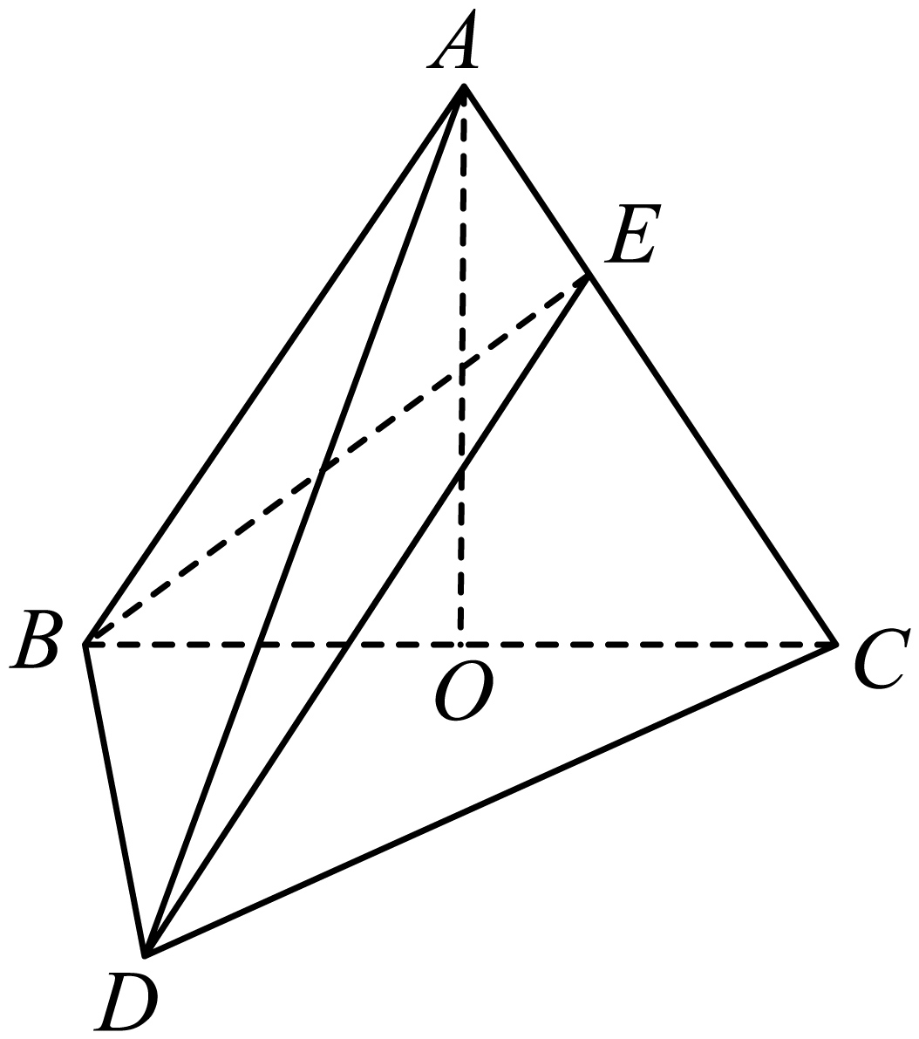
(1)证明：平面$$ABC⊥$$平面$$BCD$$；
(2)若$$E$$是棱$$AC$$上的一点，从①$$CE=2EA$$；②二面角$$E−BD−C$$大小为$$60°$$；③$$A−BCD$$的体积为$$\sqrt{3}$$这三个论断中选取两个作为条件，证明另外一个成立．
【答案】(1)证明见解析
(2)证明见解析
【难度】0.65
【知识点】证明面面垂直、证明线面垂直、锥体体积的有关计算、面面角的向量求法
【分析】（1）证明$$OA⊥$$平面$$BCD$$，再由面面垂直的判定定理即可求证；
（2）选①②作为条件，证明③成立，设$$|OA|=m$$，利用向量法求二面角，据此求出m,由棱锥体积公式即可求证；选①③作为条件，证明②，由三棱锥体积求出$$|OA|=3$$，利用向量法求二面角的大小即可；选②③作为条件，证明①，根据体积求出$$|OA|=3$$，再由二面角的大小，根据向量法求参数即可求证.
【详解】（1）因为$$AB=AC$$，$$O$$是$$BC$$的中点，
所以$$OA⊥BC$$，又因为$$OA⊥CD$$，
所以$$OA⊥$$平面$$BCD$$，
因为$$OA⊂$$平面$$ABC$$，
所以平面$$ABC⊥$$平面$$BCD$$．
（2）连接$$OD$$，又因为$$△ BCD$$是边长为$$2$$的等边三角形，
所以$$DO⊥BC$$，由（1）知$$OA⊥$$平面$$BCD$$，所以$$AO$$，$$BC$$，
$$DO$$两两互相垂直． 以$$O$$为坐标原点，$$OA$$，$$OB$$，$$OD$$所在
直线分别为$$x$$轴，$$y$$轴，$$z$$轴建立如图所示空间直角坐标系．
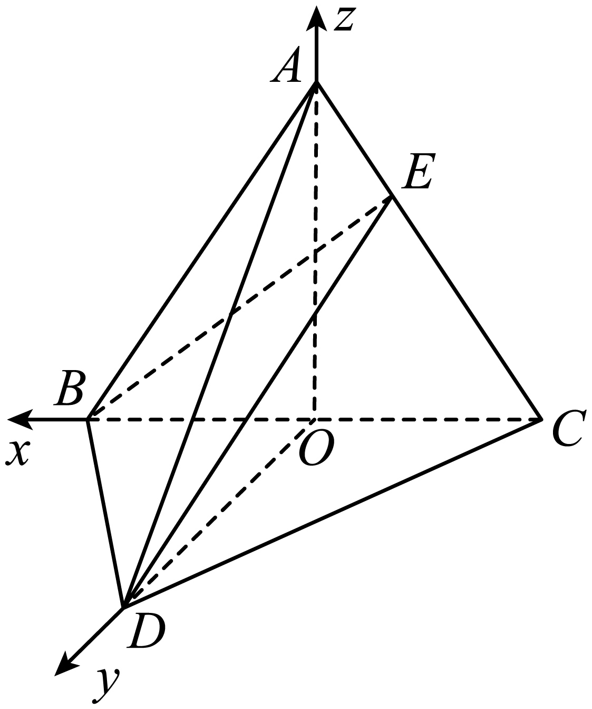
设$$|OA|=m$$，则$$O(0,0,0)$$，$$A(0,0,m)$$，$$B(1,0,0)$$，$$C(−1,0,0)$$，$$D(0,\sqrt{3},0)$$，
若选①②作为条件，证明③成立．
因为$$CE=2EA$$，所以$$E(−\frac{1}{3},0,\frac{2m}{3})$$，易知平面$$BCD$$的法向量为$$\overset{→}{n}=(0,0,1)$$，
$$\overset{⃑}{BE}=(−\frac{4}{3},0,\frac{2m}{3})$$，$$\overset{⃑}{BD}=(−1,\sqrt{3},0)$$，
设$$\overset{→}{m}=(x,y,z)$$是平面$$BDE$$的法向量，
则$$\{\begin{aligned}\overset{→}{m}⋅\overset{⃑}{BE}=0 \\ \overset{→}{m}⋅\overset{⃑}{BD}=0\end{aligned}$$，所以$$\{\begin{aligned}y=\frac{\sqrt{3}x}{3} \\ z=\frac{2x}{m}\end{aligned}$$，可取$$\overset{→}{m}=(1,\frac{\sqrt{3}}{3},\frac{2}{m})$$，
由二面角$$E−BD−C$$大小为$$60°$$可得$$cosθ=\frac{\overset{→}{m}⋅\overset{→}{n}}{\left|\overset{→}{m}\right|\left|\overset{→}{n}\right|}=\frac{\frac{2}{m}}{\sqrt{1+\frac{1}{3}+\frac{4}{m^{2}}}}=\frac{1}{2}$$，解得$$m=3$$，
所以$$A−BCD$$的体积为$$\frac{1}{3}×2×\sqrt{3}×\frac{1}{2}×3=\sqrt{3}$$．
若选①③作为条件，证明②成立．
因为$$A−BCD$$的体积为$$\sqrt{3}$$，所以$$\frac{1}{3}×2×\sqrt{3}×\frac{1}{2}×\left|OA\right|=\sqrt{3}$$，解得$$|OA|=3$$，
又因为$$CE=2EA$$，所以$$E(−\frac{1}{3},0,2)$$，易知平面$$BCD$$的法向量为$$\overset{→}{n}=(0,0,1)$$，
$$\overset{⃑}{BE}=(−\frac{4}{3},0,2)$$，$$\overset{⃑}{BD}=(−1,\sqrt{3},0)$$，
设$$\overset{→}{m}=(x,y,z)$$是平面$$BDE$$的法向量，
则$$\{\begin{aligned}\overset{→}{m}⋅\overset{⃑}{BE}=0 \\ \overset{→}{m}⋅\overset{⃑}{BD}=0\end{aligned}$$所以$$\{\begin{aligned}y=\frac{\sqrt{3}x}{3} \\ z=\frac{2x}{3}\end{aligned}$$，可取$$\overset{→}{m}=(1,\frac{\sqrt{3}}{3},\frac{2}{3})$$，
所以$$cosθ=\frac{\overset{→}{m}⋅\overset{→}{n}}{\left|\overset{→}{m}\right|\left|\overset{→}{n}\right|}=\frac{\frac{2}{3}}{\sqrt{1+\frac{1}{3}+\frac{4}{9}}}=\frac{1}{2}$$，即二面角$$E−BD−C$$大小为$$60°$$．
若选②③作为条件，证明①成立．
因为$$A−BCD$$的体积为$$\sqrt{3}$$，所以$$\frac{1}{3}×2×\sqrt{3}×\frac{1}{2}×\left|OA\right|=\sqrt{3}$$，解得$$|OA|=3$$，即$$A(0,0,3)$$，
$$\overset{⃑}{AC}=(−1,0,−3)$$，不妨设$$\overset{⃑}{AE}=λ\overset{⃑}{AC}$$（$$0≤λ≤1$$），所以$$E(−λ,0,−3λ+3)$$，
易知平面$$BCD$$的法向量为$$\overset{→}{n}=(0,0,1)$$，
$$\overset{⃑}{BE}=(−λ−1,0,−3λ+3)$$，$$\overset{⃑}{BD}=(−1,\sqrt{3},0)$$，
设$$\overset{→}{m}=(x,y,z)$$是平面$$BDE$$的法向量，
则$$\{\begin{aligned}\overset{→}{m}⋅\overset{⃑}{BE}=0 \\ \overset{→}{m}⋅\overset{⃑}{BD}=0\end{aligned}$$所以$$\{\begin{aligned}y=\frac{\sqrt{3}x}{3} \\ z=\frac{(λ+1)x}{−3λ+3}\end{aligned}$$，
$$cosθ=\frac{\overset{→}{m}⋅\overset{→}{n}}{\left|\overset{→}{m}\right|\left|\overset{→}{n}\right|}=\frac{λ+1}{\sqrt{9{(1−λ)}^{2}+3{(1−λ)}^{2}+{(1+λ)}^{2}}}=\frac{1}{2}$$，解得$$λ=3$$（舍），$$λ=\frac{1}{3}$$，
所以$$CE=2EA$$．
二、劣构性试题
7．如图，在四棱锥$$P−ABCD$$中，平面$$ABCD⊥$$平面$$PCD$$，底面$$ABCD$$为梯形，$$AB\text{∥}CD$$，$$AD⊥DC$$，且$$AB=1$$，$$AD=DC=DP=2$$，$$∠PDC=120°$$．
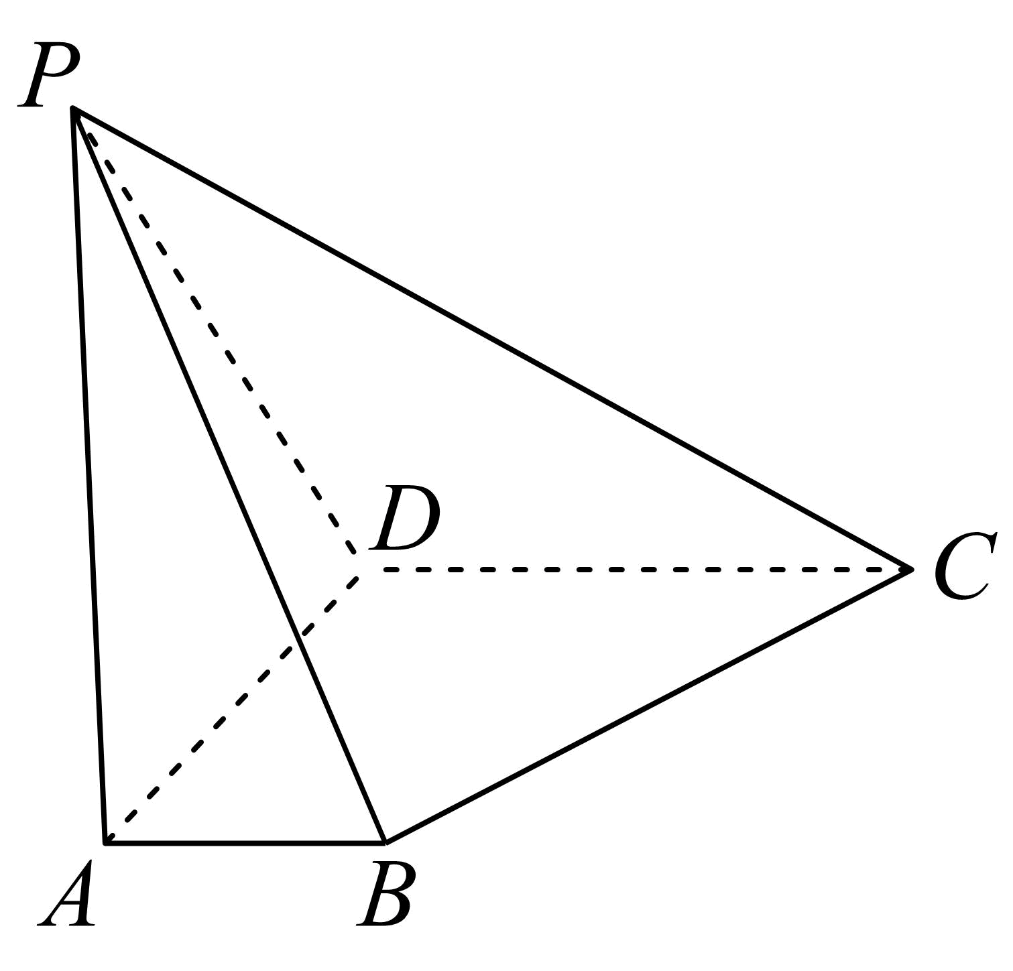
(1)求证：$$AD⊥PC$$；
(2)从①平面$$PAB$$与平面$$ABC$$所成的锐二面角，②二面角$$P−BD−C$$，③二面角$$P−BC−D$$这三个条件中任选一个，补充在横线上，并作答．求______的余弦值．
【答案】(1)证明见解析；
(2)答案见解析.
【难度】0.65
【知识点】空间垂直的转化、面面角的向量求法
【分析】（1）利用平面$$ABCD⊥$$平面$$PCD$$，结合面面垂直的性质定理，即可证明；
（2）在平面$$PCD$$内过点$$D$$作$$DH⊥DC$$，交$$PC$$于$$H$$．以$$D$$为坐标原点，$$DA$$，$$DC$$，$$DH$$所在直线分别为$$x$$，$$y$$，$$z$$轴，建立空间直角坐标系$$D−xyz$$，利用向量法即可求二面角的余弦值.
【详解】（1）因为平面$$ABCD⊥$$平面$$PCD$$，平面$$ABCD∩$$平面$$PCD=CD$$，$$AD⊂$$平面$$ABCD$$，$$AD⊥DC$$，
所以$$AD⊥$$平面$$PCD$$，又$$PC⊂$$平面$$PCD$$，所以$$AD⊥PC$$．
（2）在平面$$PCD$$内过点$$D$$作$$DH⊥DC$$，交$$PC$$于$$H$$．如图，以$$D$$为坐标原点，$$DA$$，$$DC$$，$$DH$$所在直线分别为$$x$$，$$y$$，$$z$$轴，建立空间直角坐标系$$D−xyz$$，
则$$D(0,0,0)$$，$$P(0,−1,\sqrt{3})$$，$$A(2,0,0)$$，$$N(2,1,0)$$，$$C(0,2,0)$$．
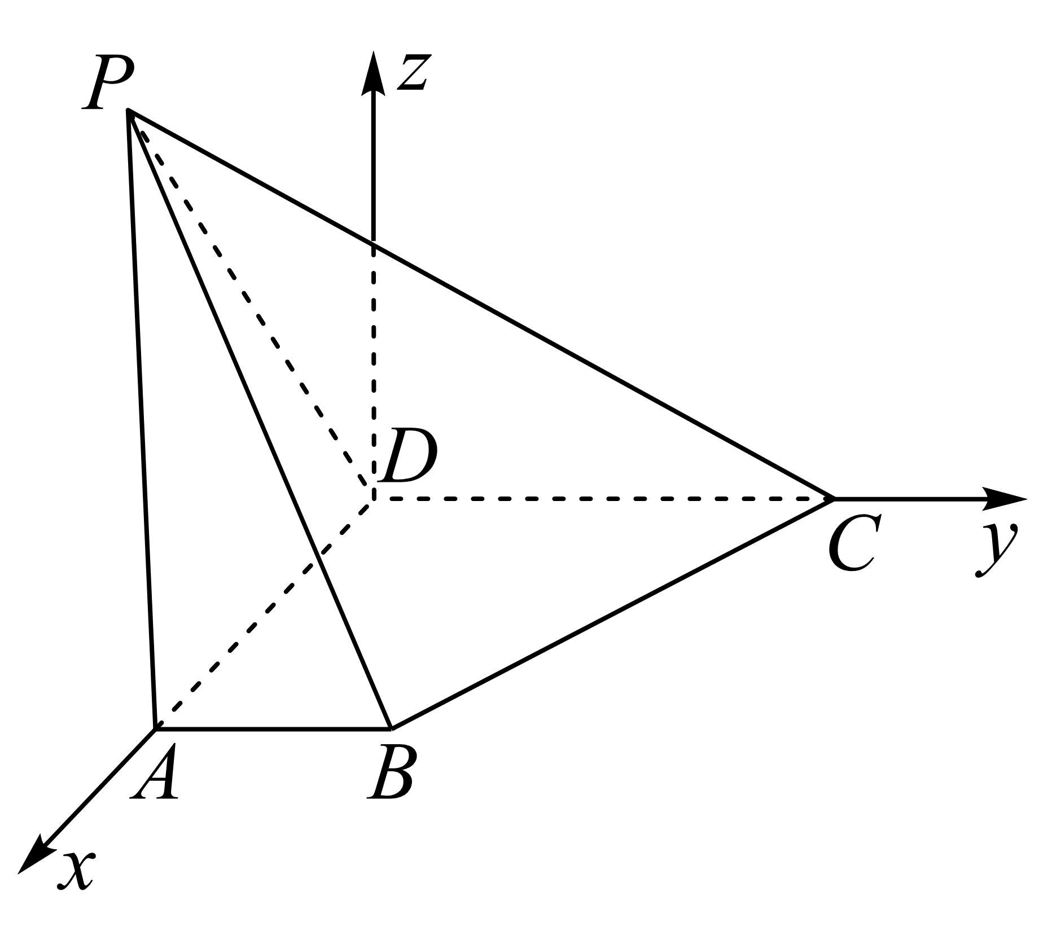方案一：选条件①．
$$\vec{PA}=(2,1,−\sqrt{3})$$，$$\vec{AB}=(0,1,0)$$，易知平面$$ABCD$$的一个法向量为$$\vec{n}=(0,0,1)$$．
设平面$$PAB$$的一个法向量为$$\vec{m}=(x,y,z)$$，则$$\{\begin{aligned}\vec{m}⋅\vec{PA}=2x+y−\sqrt{3}z=0 \\ \vec{m}⋅\vec{AB}=y=0\end{aligned}$$，取$$z=2$$，则$$\vec{m}=(\sqrt{3},0,2)$$．
设平面$$PAB$$与平面$$ABC$$所成的锐二面角为$$θ$$，
所以$$cosθ=cos〈\vec{n},\vec{m}〉=\frac{\vec{n}⋅\vec{m}}{|\vec{n}||\vec{m}|}=\frac{2}{\sqrt{7}}=\frac{2\sqrt{7}}{7}$$，
故平面$$PAB$$与平面$$ABC$$所成的锐二面角的余弦值为$$\frac{2\sqrt{7}}{7}$$．
方案二：选条件②．
易知平面$$ABCD$$的一个法向量为$$\vec{n}=(0,0,1)$$，$$\vec{PB}=(2,2,−\sqrt{3})$$，$$\vec{DB}=(2,1,0)$$，
设平面$$PBD$$的一个法向量为$$\vec{a}=(x,y,z)$$，则$$\{\begin{aligned}\vec{a}⋅\vec{PB}=2x+2y−\sqrt{3}z=0 \\ \vec{a}⋅\vec{DB}=2x+y=0\end{aligned}$$，取$$x=−\sqrt{3}$$，则$$\vec{a}=(−\sqrt{3},2\sqrt{3},2)$$，
所以$$cos〈\vec{n},\vec{a}〉=\frac{\vec{n}⋅\vec{a}}{|\vec{n}||\vec{a}|}=\frac{2}{\sqrt{19}}=\frac{2\sqrt{19}}{19}$$．
由图可知二面角$$P−BD−C$$为钝角，则余弦值为$$−\frac{2\sqrt{19}}{19}$$．
方案三：选条件③．
易知平面$$ABCD$$的一个法向量为$$\vec{n}=(0,0,1)$$．
设平面$$PBC$$的一个法向量为$$\vec{b}=(x,y,z)$$，$$\vec{PB}=(2,2,−\sqrt{3})$$，$$\vec{DB}=(−2,1,0)$$，则$$\{\begin{aligned}\vec{b}⋅\vec{PB}=2x+2y−\sqrt{3}z=0 \\ \vec{b}⋅\vec{BC}=−2x+y=0\end{aligned}$$，取$$x=1$$，则$$\vec{b}=(1,2,2\sqrt{3})$$．
所以$$cos〈\vec{n},\vec{b}〉=\frac{\vec{n}⋅\vec{b}}{|\vec{n}||\vec{b}|}=\frac{2\sqrt{3}}{\sqrt{17}}=\frac{2\sqrt{51}}{17}$$．
由图可知二面角$$P−BC−D$$为锐角，则余弦值为$$\frac{2\sqrt{51}}{17}$$．
8．如图，在三棱柱$$ABC−A_{1}B_{1}C_{1}$$中，侧面$$BCC_{1}B_{1}$$为正方形，平面$$BCC_{1}B_{1}⊥$$平面$$ABB_{1}A_{1}$$，$$AB=BC=2$$，M，N分别为$$A_{1}B_{1}$$，AC的中点．
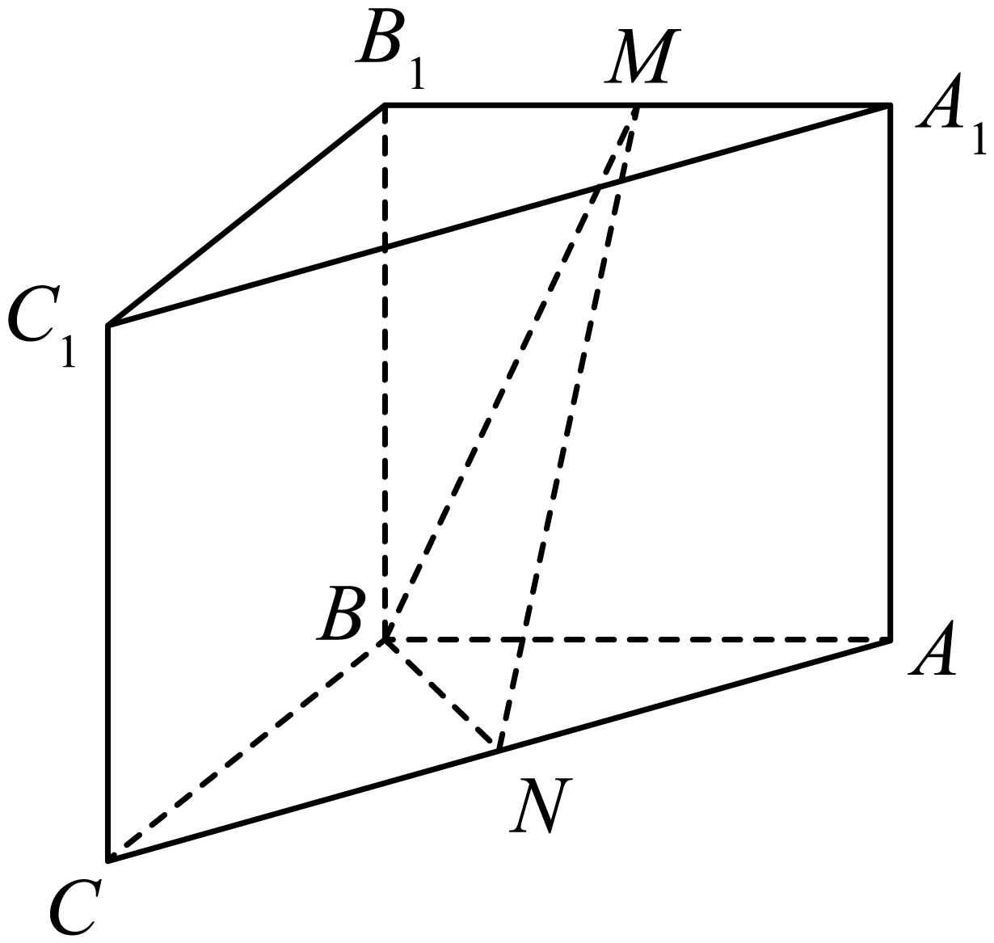
(1)求证：$$MN\text{∥}$$平面$$BCC_{1}B_{1}$$；
(2)再从条件①、条件②这两个条件中选择一个作为已知，求直线AB与平面BMN所成角的正弦值．
条件①：$$AB⊥MN$$；
条件②：$$BM=MN$$．
注：如果选择条件①和条件②分别解答，按第一个解答计分．
【答案】(1)证明：取$$AB$$的中点为$$K$$，连接$$MK,NK$$，
由三棱柱$$ABC−A_{1}B_{1}C_{1}$$可得四边形$$ABB_{1}A_{1}$$为平行四边形，
而$$B_{1}M=MA_{1},BK=KA$$，则$$MK\text{//}BB_{1}$$，
而$$MK⊄$$平面$$BCC_{1}B_{1}$$，$$BB_{1}⊂$$平面$$BCC_{1}B_{1}$$，故$$MK\text{//}$$平面$$BCC_{1}B_{1}$$，
而$$CN=NA,BK=KA$$，则$$NK\text{//}BC$$，同理可得$$NK\text{//}$$平面$$BCC_{1}B_{1}$$，
而$$NK∩MK=K,NK,MK⊂$$平面$$MKN$$，
故平面$$MKN\text{//}$$平面$$BCC_{1}B_{1}$$，而$$MN⊂$$平面$$MKN$$，故$$MN\text{//}$$平面$$BCC_{1}B_{1}$$，
(2)
若选①或选②，直线AB与平面BMN所成角的正弦值都是$$\frac{2}{3}$$.
【难度】0.65
【知识点】线面角的向量求法、证明线面平行
【分析】（1）取$$AB$$的中点为$$K$$，连接$$MK,NK$$，可证平面$$MKN\text{//}$$平面$$BCC_{1}B_{1}$$，从而可证$$MN\text{//}$$平面$$BCC_{1}B_{1}$$.
（2）选①②均可证明$$BB_{1}⊥$$平面$$ABC$$，从而可建立如图所示的空间直角坐标系，利用空间向量可求线面角的正弦值.
【详解】（1）略
（2）因为侧面$$BCC_{1}B_{1}$$为正方形，故$$CB⊥BB_{1}$$，
而$$CB⊂$$平面$$BCC_{1}B_{1}$$，平面$$CBB_{1}C_{1}⊥$$平面$$ABB_{1}A_{1}$$，
平面$$CBB_{1}C_{1}∩$$平面$$ABB_{1}A_{1}=BB_{1}$$，故$$CB⊥$$平面$$ABB_{1}A_{1}$$，
因为$$NK\text{//}BC$$，故$$NK⊥$$平面$$ABB_{1}A_{1}$$，
因为$$AB⊂$$平面$$ABB_{1}A_{1}$$，故$$NK⊥AB$$，
若选①，则$$AB⊥MN$$，而$$NK⊥AB$$，$$NK∩MN=N$$，
故$$AB⊥$$平面$$MNK$$，而$$MK⊂$$平面$$MNK$$，故$$AB⊥MK$$，
所以$$AB⊥BB_{1}$$，而$$CB⊥BB_{1}$$，$$CB∩AB=B$$，故$$BB_{1}⊥$$平面$$ABC$$，
故可建立如所示的空间直角坐标系，则$$B\left(0,0,0\right),A\left(0,2,0\right),N\left(1,1,0\right),M\left(0,1,2\right)$$，
故$$\vec{BA}=\left(0,2,0\right),\vec{BN}=\left(1,1,0\right),\vec{BM}=\left(0,1,2\right)$$，
设平面$$BNM$$的法向量为$$\vec{n}=\left(x,y,z\right)$$，
则$$\{\begin{aligned}\overset{⃑}{n}⋅\overset{⃑}{BN}=0 \\ \overset{⃑}{n}⋅\overset{⃑}{BM}=0\end{aligned}$$，从而$$\{\begin{aligned}x+y=0 \\ y+2z=0\end{aligned}$$，取$$z=−1$$，则$$\vec{n}=\left(−2,2,−1\right)$$，
设直线$$AB$$与平面$$BNM$$所成的角为$$θ$$，则
$$sinθ=\left|cos\left\langle \vec{n},\vec{AB}\right\rangle \right|=\frac{4}{2×3}=\frac{2}{3}$$.
若选②，因为$$NK\text{//}BC$$，故$$NK⊥$$平面$$ABB_{1}A_{1}$$，而$$KM⊂$$平面$$ABB_{1}A_{1}$$，
故$$NK⊥KM$$，而$$B_{1}M=BK=1,NK=1$$，故$$B_{1}M=NK$$，
而$$B_{1}B=MK=2$$，$$MB=MN$$，故$$△BB_{1}M≅△MKN$$，
所以$$∠BB_{1}M=∠MKN=90°$$，故$$A_{1}B_{1}⊥BB_{1}$$，
而$$CB⊥BB_{1}$$，$$CB∩AB=B$$，故$$BB_{1}⊥$$平面$$ABC$$，
故可建立如所示的空间直角坐标系，则$$B\left(0,0,0\right),A\left(0,2,0\right),N\left(1,1,0\right),M\left(0,1,2\right)$$，
故$$\vec{BA}=\left(0,2,0\right),\vec{BN}=\left(1,1,0\right),\vec{BM}=\left(0,1,2\right)$$，
设平面$$BNM$$的法向量为$$\vec{n}=\left(x,y,z\right)$$，
则$$\{\begin{aligned}\vec{n}⋅\vec{BN}=0 \\ \vec{n}⋅\vec{BM}=0\end{aligned}$$，从而$$\{\begin{aligned}x+y=0 \\ y+2z=0\end{aligned}$$，取$$z=−1$$，则$$\vec{n}=\left(−2,2,−1\right)$$，
设直线$$AB$$与平面$$BNM$$所成的角为$$θ$$，则
$$sinθ=\left|cos\left\langle \vec{n},\vec{BA}\right\rangle \right|=\frac{4}{2×3}=\frac{2}{3}$$.
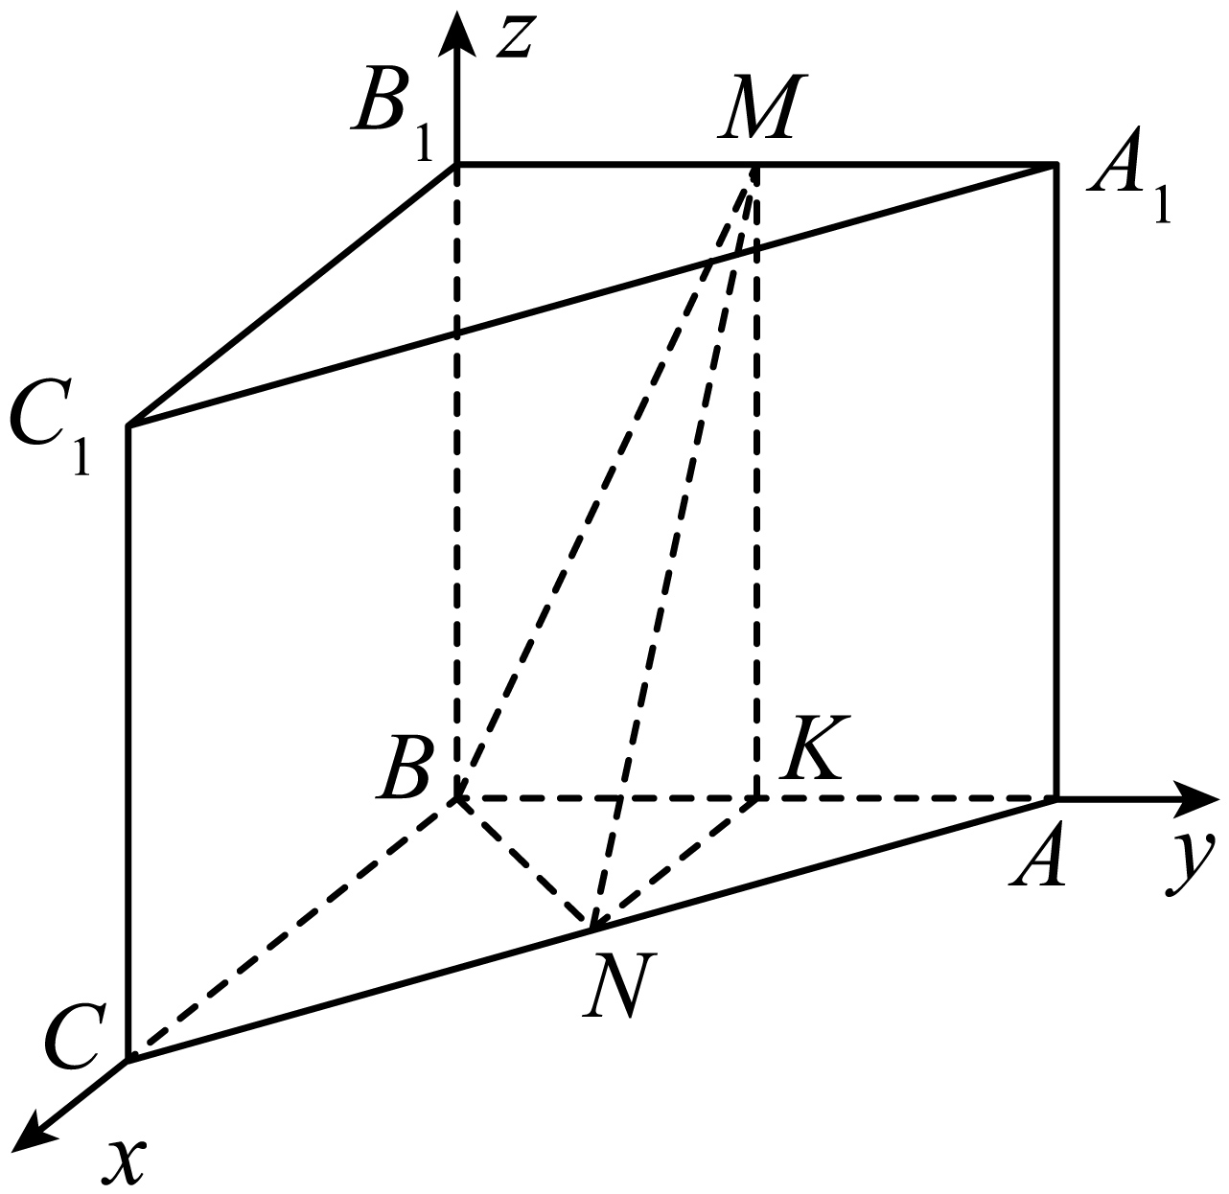
9．如图，在三棱柱$$ABC−A_{1}B_{1}C_{1}$$中，四边形$$AA_{1}C_{1}C$$是边长为4的菱形，$$AB=BC=\sqrt{13}$$，点$$D$$为棱$$AC$$上动点（不与$$A$$，$$C$$重合），平面$$B_{1}BD$$与棱$$A_{1}C_{1}$$交于点$$E$$.
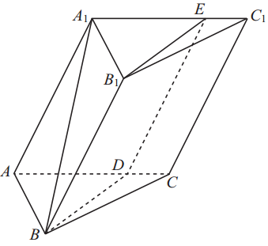
(1)求证：$$BB_{1}\text{//}DE$$；
(2)若$$\frac{AD}{AC}=\frac{3}{4}$$，从条件①、条件②、条件③这三个条件中选择两个条件作为已知，求直线$$AB$$与平面$$B_{1}BDE$$所成角的正弦值.条件①：平面$$ABC⊥$$平面$$AA_{1}C_{1}C$$；条件②：$$∠A_{1}AC=60°$$；条件③：$$A_{1}B=\sqrt{21}$$.
【答案】(1)证明见解析
(2)$$\frac{9}{13}$$

【难度】0.65
【知识点】线面角的向量求法、证明线面垂直、线面平行的性质
【分析】（1）由棱柱的性质可得$$AA_{1}\text{//}BB_{1}$$，即可得到$$BB_{1}//$$平面$$ACC_{1}A_{1}$$，再根据线面平行的性质证明即可；
（2）选条件①②，连接$$A_{1}C$$，取$$AC$$中点$$O$$，连接$$A_{1}O$$，$$BO$$，即可得到$$A_{1}O⊥AC$$，根据面面垂直的性质得到$$A_{1}O⊥$$平面$$ABC$$，即可得到$$A_{1}O⊥OB$$，再由$$BO⊥AC$$，即可建立空间直角坐标系，利用空间向量法求出线面角的正弦值；
选条件②③，连接$$A_{1}C$$，取$$AC$$中点$$O$$，连接$$A_{1}O$$，$$BO$$，依题意可得$$A_{1}O⊥AC$$，再由勾股定理逆定理得到$$A_{1}O⊥OB$$，即可得到$$A_{1}O⊥$$平面$$ABC$$，接下来同①②；
选条件①③，取$$AC$$中点$$O$$，连接$$BO$$，$$A_{1}O$$，即可得到$$BO⊥AC$$，由面面垂直的性质得到$$BO⊥$$平面$$ACC_{1}A_{1}$$，从而得到$$BO⊥OA_{1}$$，再由勾股定理逆定理得到$$A_{1}O⊥AO$$接下来同①②；
（1）
证明：在三棱柱$$ABC−A_{1}B_{1}C_{1}$$中，$$AA_{1}\text{//}BB_{1}$$，又$$BB_{1}⊄$$平面$$ACC_{1}A_{1}$$，$$AA_{1}⊂$$平面$$ACC_{1}A_{1}$$，
所以$$BB_{1}//$$平面$$ACC_{1}A_{1}$$，
又因为平面$$B_{1}BDE∩$$平面$$ACC_{1}A_{1}=DE$$，
所以$$BB_{1}//DE$$.
（2）
解：选条件①②.
连接$$A_{1}C$$，取$$AC$$中点$$O$$，连接$$A_{1}O$$，$$BO$$.
在菱形$$ACC_{1}A_{1}$$中，$$∠A_{1}AC=60°$$，
所以$$△A_{1}AC$$为等边三角形.
又因为$$O$$为$$AC$$中点，所以$$A_{1}O⊥AC$$，
又因为平面$$ABC⊥$$平面$$ACC_{1}A_{1}$$，
平面$$ABC∩$$平面$$ACC_{1}A_{1}$$ $$=AC$$，
$$A_{1}O⊂$$平面$$ACC_{1}A_{1}$$，且$$A_{1}O⊥AC$$，
所以$$A_{1}O⊥$$平面$$ABC$$，$$OB⊂$$平面$$ABC$$，
所以$$A_{1}O⊥OB$$.
又因为$$AB=BC$$，所以$$BO⊥AC$$.
以$$O$$为原点，以$$OB$$、$$OC$$、$$OA_{1}$$为$$x$$轴、$$y$$轴、$$z$$轴建立空间直角坐标系，
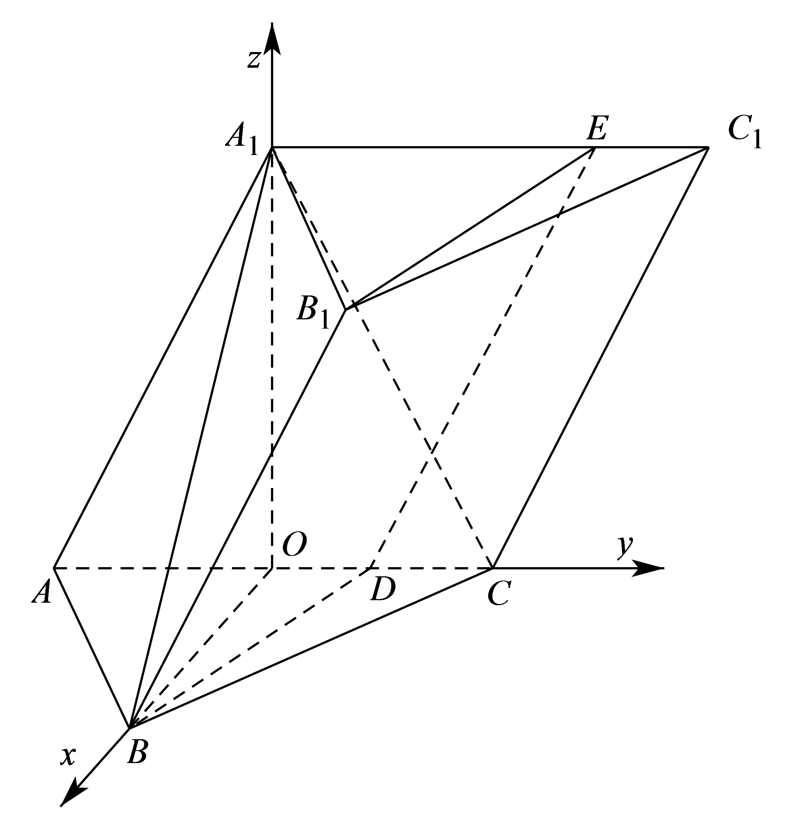
则$$O(0,0,0)$$，$$A(0,−2,0)$$，$$A_{1}(0,0,2\sqrt{3})$$，$$B(3,0,0)$$，$$D(0,1,0)$$.
所以$$\overset{⃑}{BD}=(−3,1,0)$$，$$\overset{⃑}{DE}=\overset{⃑}{AA_{1}}\text{=}(0,2,2\sqrt{3})$$.
设平面$$B_{1}BDE$$的一个法向量为$$\overset{⃑}{n}=(x_{1},y_{1},z_{1})$$，
则$$\{\begin{aligned}\overset{⃑}{n}⋅\overset{⃑}{BD}=0 \\ \overset{⃑}{n}⋅\overset{⃑}{DE}=0\end{aligned}$$，所以$$\{\begin{aligned}−3x_{1}+y_{1}=0 \\ 2y_{1}+2\sqrt{3}z_{1}=0\end{aligned}$$
令$$z_{1}=−\sqrt{3}$$，则$$y_{1}=3$$，$$x_{1}=1$$，故$$\overset{⃑}{n}=(1,3,−\sqrt{3})$$.
又因为$$\overset{⃑}{AB}=(3,2,0)$$，
设直线$$AB$$与平面$$B_{1}BDE$$所成角为$$θ$$，
所以$$sinθ=\left|cos〈\overset{⃑}{AB},\overset{⃑}{n}〉\right|=\frac{\left|\overset{⃑}{AB}⋅\overset{⃑}{n}\right|}{\left|\overset{⃑}{AB}\right|\left|\overset{⃑}{n}\right|}=\frac{9}{13}$$.
所以直线$$AB$$与平面$$B_{1}BDE$$所成角的正弦值为$$\frac{9}{13}$$.
选条件②③.
连接$$A_{1}C$$，取$$AC$$中点$$O$$，连接$$A_{1}O$$，$$BO$$.
在菱形$$ACC_{1}A_{1}$$中，$$∠A_{1}AC=60°$$，
所以$$△A_{1}AC$$为等边三角形.
又$$O$$为$$AC$$中点，故$$A_{1}O⊥AC$$，且$$A_{1}O=2\sqrt{3}$$.
又因为$$OB=3$$，$$A_{1}B=\sqrt{21}$$.
所以$$A_{1}O^{2}+OB^{2}=A_{1}B^{2}$$，
所以$$A_{1}O⊥OB$$.
又因为$$AC∩OB=O$$，所以$$A_{1}O⊥$$平面$$ABC$$.
以下同选①②.
选条件①③
取$$AC$$中点$$O$$，连接$$BO$$，$$A_{1}O$$.
在$$△ABC$$中，因为$$BA=BC$$，所以$$BO⊥AC$$，且$$AO=2$$，$$OB=3$$.
又因为平面$$ABC⊥$$平面$$ACC_{1}A_{1}$$，平面$$ABC∩$$平面$$ACC_{1}A_{1}$$ $$=AC$$，
所以$$BO⊥$$平面$$ACC_{1}A_{1}$$.
因为$$OA_{1}⊂$$平面$$ACC_{1}A_{1}$$，所以$$BO⊥OA_{1}$$.
在$$Rt△BOA_{1}$$中，$$OA_{1}=2\sqrt{3}$$.
又因为$$OA=2$$，$$AA_{1}=4$$，
所以$$OA_{1}^{2}+OA^{2}=AA_{1}^{2}$$，
所以$$A_{1}O⊥AO$$.
以下同选①②.
10．如图，在三棱柱$$ABC−A_{1}B_{1}C_{1}$$中，底面$$ABC$$是边长为2的正三角形，侧面$$ACC_{1}A_{1}$$是菱形，平面$$ACC_{1}A_{1}⊥$$平面$$ABC$$，$$E$$，$$F$$分别是棱$$A_{1}C_{1}$$，$$BC$$的中点，$$G$$是棱$$CC_{1}$$上一点，且$$\overset{⃑}{C_{1}G}=2\overset{⃑}{GC}$$．
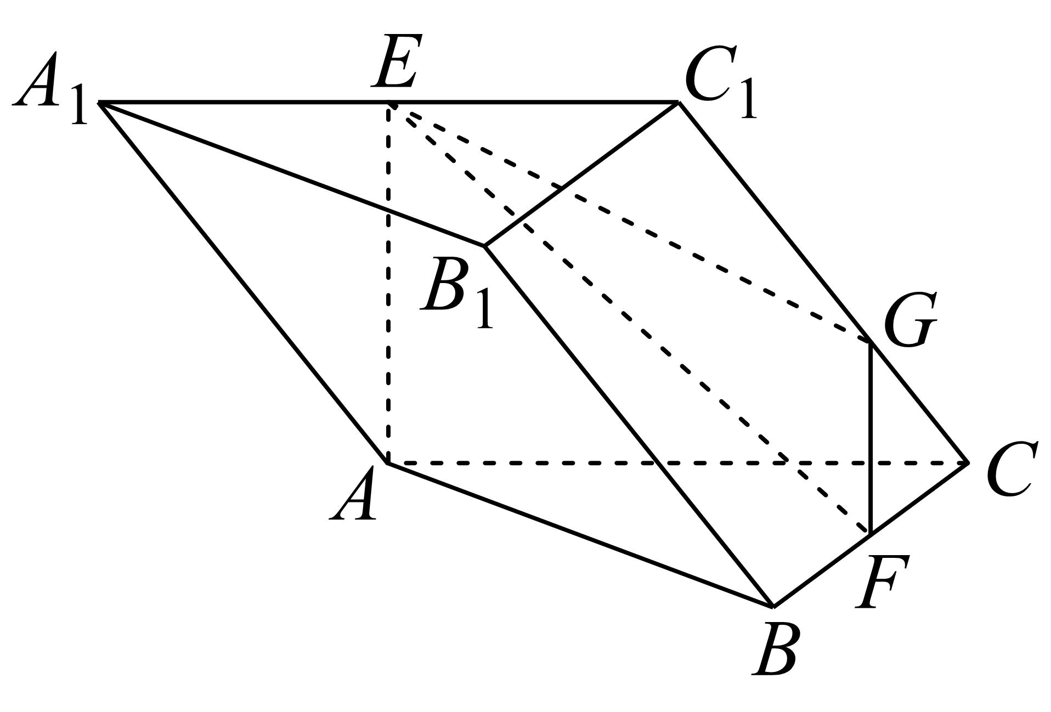
(1)证明：$$EF\text{∥}$$平面$$ABB_{1}A_{1}$$；
(2)从①三棱锥$$C_{1}−ABC$$的体积为1；②$$C_{1}C$$与底面$$ABC$$所成的角为60°；③异面直线$$BB_{1}$$与$$AE$$所成的角为30°这三个条件中选择-一个作为已知，求二面角$$A−EG−F$$的余弦值．
【答案】(1)证明见解析
(2)$$\frac{4\sqrt{53}}{53}$$
【难度】0.65
【知识点】由线面角的大小求值、证明线面平行、锥体体积的有关计算、面面角的向量求法
【分析】（1）取$$A_{1}B_{1}$$的中点$$M$$，连接$$ME$$，$$MB$$，易证四边形$$MEFB$$为平行四边形，从而有$$EF\text{//}MB$$，故而得证；
（2）过点$$C_{1}$$作$$C_{1}O⊥AC$$于$$O$$，连接$$OB$$，由平面$$ACC_{1}A_{1}⊥$$平面$$ABC$$，推出$$C_{1}O⊥$$平面$$ABC$$．
选择条件①：先求得$$OC=1$$，可证$$OB⊥AC$$，故以$$O$$为原点，$$OB$$、$$OC$$、$$OC_{1}$$分别为$$x$$、$$y$$、$$z$$轴建立空间直角坐标系，依次得平面$$ACC_{1}A_{1}$$和平面$$EFG$$的法向量$$\overset{⃑}{OB}$$与$$\vec{n}$$，再由$$cos<\overset{⃑}{OB},\vec{n}>=\frac{\overset{⃑}{OB}⋅\vec{n}}{|\overset{⃑}{OB}|⋅|\vec{n}|}$$，得解；选择条件②：易知$$∠C_{1}CO=60°$$，从而得$$OC=1$$，接下来同①；选择条件③：易知$$∠A_{1}AE=30°$$，从而有$$∠C_{1}CO=60°$$，接下来同②中．
【详解】（1）证明：取$$A_{1}B_{1}$$的中点$$M$$，连接$$ME$$，$$MB$$，因为$$E$$，$$F$$分别是棱$$A_{1}C_{1}$$，$$BC$$的中点，则$$ME\text{//}B_{1}C_{1}\text{//}BF$$，$$ME=\frac{1}{2}B_{1}C_{1}=\frac{1}{2}BC=BF$$，
$$∴$$四边形$$MEFB$$为平行四边形，
$$∴EF\text{//}MB$$，
$$∵EF⊂$$平面$$ABB_{1}A_{1}$$，$$MB⊂$$平面$$ABB_{1}A_{1}$$，
$$∴EF\text{//}$$平面$$ABB_{1}A_{1}$$．
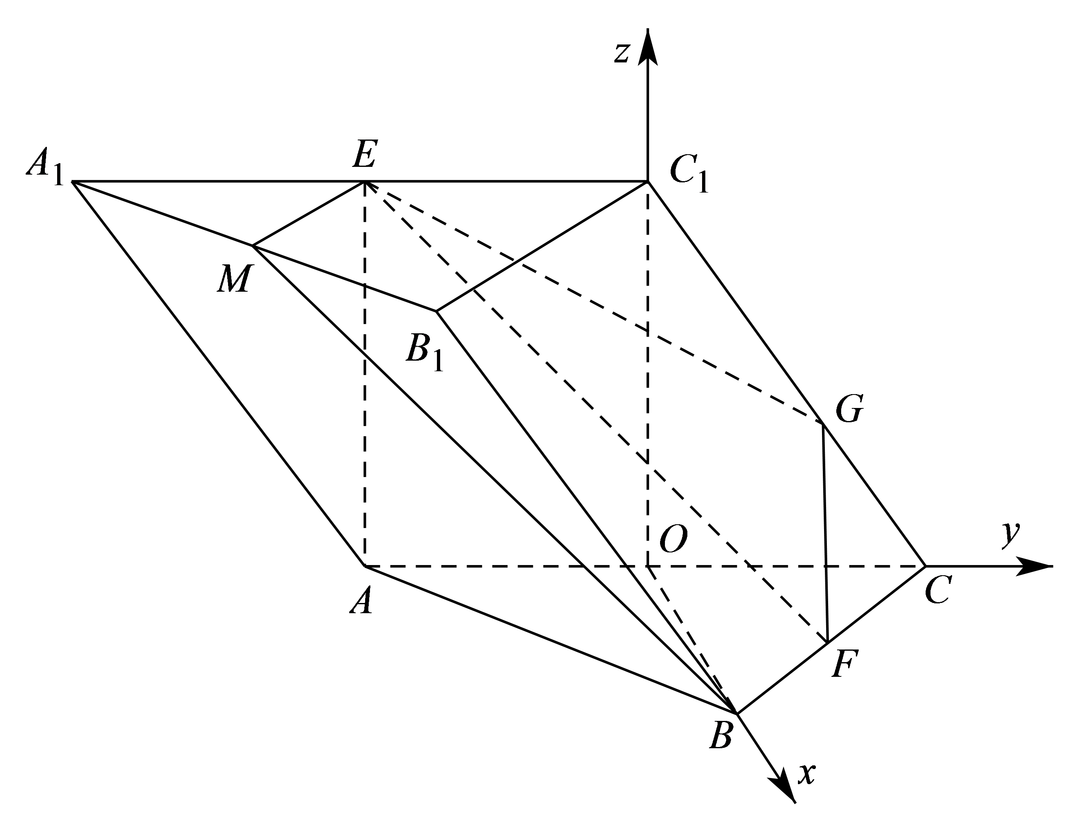
（2）解：在平面ACC₁中过点$$C_{1}$$作$$C_{1}O⊥AC$$于$$O$$，连接$$OB$$，
$$∵$$平面$$ACC_{1}A_{1}⊥$$平面$$ABC$$，平面$$ACC_{1}A_{1}∩$$平面$$ABC=AC$$，
$$∴C_{1}O⊥$$平面$$ABC$$，
选择条件①：
三棱锥$$C_{1}−ABC$$的体积$$V=\frac{1}{3}⋅C_{1}O⋅S_{△ABC}=\frac{1}{3}⋅C_{1}O⋅\frac{1}{2}×2×\sqrt{3}=1$$，$$∴C_{1}O=\sqrt{3}$$，
在$$Rt△C_{1}OC$$中，$$OC=\sqrt{CC_{1}^{2}−C_{1}O^{2}}=1$$，
$$∴$$点$$O$$为$$AC$$的中点，$$∴OB⊥AC$$，
故以$$O$$为原点，$$OB$$、$$OC$$、$$OC_{1}$$分别为$$x$$、$$y$$、$$z$$轴建立如图所示的空间直角坐标系，
则$$B\left(\sqrt{3},0,0\right)$$，$$E\left(0,−1,\sqrt{3}\right)$$，$$F\left(\frac{\sqrt{3}}{2},\frac{1}{2},0\right)$$，$$G\left(0,\frac{2}{3},\frac{\sqrt{3}}{3}\right)$$，
$$∴$$ $$\overset{⃑}{EF}=\left(\frac{\sqrt{3}}{2},\frac{3}{2},−\sqrt{3}\right)$$，$$\overset{⃑}{EG}=\left(0,\frac{5}{3},−\frac{2\sqrt{3}}{3}\right)$$，
$$∵OB⊥AC$$，平面$$ABC∩$$平面$$ACC_{1}A_{1}=AC$$，$$OB⊂$$平面$$ABC$$，
$$∴OB⊥$$平面$$ACC_{1}A_{1}$$，
$$∴$$平面$$ACC_{1}A_{1}$$即平面$$AEG$$的一个法向量为$$\overset{⃑}{OB}=\left(\sqrt{3},0,0\right)$$，
设平面$$EFG$$的法向量为$$\vec{n}=\left(x,y,z\right)$$，则$$\{\begin{aligned}\vec{n}⋅\overset{⃑}{EF}=0 \\ \vec{n}⋅\overset{⃑}{EG}=0\end{aligned}$$，即$$\{\begin{aligned}\frac{\sqrt{3}}{2}x+\frac{3}{2}y−\sqrt{3}z=0 \\ \frac{5}{3}y−\frac{2\sqrt{3}}{3}z=0\end{aligned}$$，
令$$y=1$$，则$$x=\frac{2\sqrt{3}}{3}$$，$$z=\frac{5\sqrt{3}}{6}$$，$$∴$$ $$\vec{n}=\left(\frac{2\sqrt{3}}{3},1,\frac{5\sqrt{3}}{6}\right)$$，
$$∴cos\left\langle \overset{⃑}{OB},\vec{n}\right\rangle =\frac{\overset{⃑}{OB}⋅\vec{n}}{|\overset{⃑}{OB}|⋅|\vec{n}|}=\frac{2}{\sqrt{3}×\sqrt{\frac{4}{3}+1+\frac{25}{12}}}=\frac{4\sqrt{53}}{53}$$，
显然二面角$$A−EG−F$$为锐二面角，故二面角$$A−EG−F$$的余弦值为$$\frac{4\sqrt{53}}{53}$$．
选择条件②：
$$∵C_{1}C$$与底面所成的角为$$60°$$，$$∴∠C_{1}CO=60°$$，$$∴OC=1$$，
$$∴$$点$$O$$为$$AC$$的中点，$$∴OB⊥AC$$，
故以$$O$$为原点，$$OB$$、$$OC$$、$$OC_{1}$$分别为$$x$$、$$y$$、$$z$$轴建立如图所示的空间直角坐标系，
则$$B\left(\sqrt{3},0,0\right)$$，$$E\left(0,−1,\sqrt{3}\right)$$，$$F\left(\frac{\sqrt{3}}{2},\frac{1}{2},0\right)$$，$$G\left(0,\frac{2}{3},\frac{\sqrt{3}}{3}\right)$$，
$$∴$$ $$\overset{⃑}{EF}=\left(\frac{\sqrt{3}}{2},\frac{3}{2},−\sqrt{3}\right)$$，$$\overset{⃑}{EG}=\left(0,\frac{5}{3},−\frac{2\sqrt{3}}{3}\right)$$，
$$∵OB⊥AC$$，平面$$ABC∩$$平面$$ACC_{1}A_{1}=AC$$，$$OB⊂$$平面$$ABC$$，
$$∴OB⊥$$平面$$ACC_{1}A_{1}$$，
$$∴$$平面$$ACC_{1}A_{1}$$即平面$$AEG$$的一个法向量为$$\overset{⃑}{OB}=\left(\sqrt{3},0,0\right)$$，
设平面$$EFG$$的法向量为$$\vec{n}=\left(x,y,z\right)$$，则$$\{\begin{aligned}\vec{n}⋅\overset{⃑}{EF}=0 \\ \vec{n}⋅\overset{⃑}{EG}=0\end{aligned}$$，即$$\{\begin{aligned}\frac{\sqrt{3}}{2}x+\frac{3}{2}y−\sqrt{3}z=0 \\ \frac{5}{3}y−\frac{2\sqrt{3}}{3}z=0\end{aligned}$$，
令$$y=1$$，则$$x=\frac{2\sqrt{3}}{3}$$，$$z=\frac{5\sqrt{3}}{6}$$，$$∴$$ $$\vec{n}=\left(\frac{2\sqrt{3}}{3},1,\frac{5\sqrt{3}}{6}\right)$$，
$$∴cos\left\langle \overset{⃑}{OB},\vec{n}\right\rangle =\frac{\overset{⃑}{OB}⋅\vec{n}}{|\overset{⃑}{OB}|⋅|\vec{n}|}=\frac{2}{\sqrt{3}×\sqrt{\frac{4}{3}+1+\frac{25}{12}}}=\frac{4\sqrt{53}}{53}$$，
显然二面角$$A−EG−F$$为锐二面角，故二面角$$A−EG−F$$的余弦值为$$\frac{4\sqrt{53}}{53}$$．
选择条件③：
$$∵BB_{1}//AA_{1}$$，
$$∴∠A_{1}AE$$即为异面直线$$BB_{1}$$与$$AE$$所成的角，即$$∠A_{1}AE=30°$$，
$$∵AA_{1}=2$$，$$A_{1}E=1$$，
$$∴∠AA_{1}E=60°$$，即$$∠C_{1}CO=60°$$，$$∴OC=1$$，
故以$$O$$为原点，$$OB$$、$$OC$$、$$OC_{1}$$分别为$$x$$、$$y$$、$$z$$轴建立如图所示的空间直角坐标系，
则$$B\left(\sqrt{3},0,0\right)$$，$$E\left(0,−1,\sqrt{3}\right)$$，$$F\left(\frac{\sqrt{3}}{2},\frac{1}{2},0\right)$$，$$G\left(0,\frac{2}{3},\frac{\sqrt{3}}{3}\right)$$，
$$∴$$ $$\overset{⃑}{EF}=\left(\frac{\sqrt{3}}{2},\frac{3}{2},−\sqrt{3}\right)$$，$$\overset{⃑}{EG}=\left(0,\frac{5}{3},−\frac{2\sqrt{3}}{3}\right)$$，
$$∵OB⊥AC$$，平面$$ABC∩$$平面$$ACC_{1}A_{1}=AC$$，$$OB⊂$$平面$$ABC$$，
$$∴OB⊥$$平面$$ACC_{1}A_{1}$$，
$$∴$$平面$$ACC_{1}A_{1}$$即平面$$AEG$$的一个法向量为$$\overset{⃑}{OB}=\left(\sqrt{3},0,0\right)$$，
设平面$$EFG$$的法向量为$$\vec{n}=\left(x,y,z\right)$$，则$$\{\begin{aligned}\vec{n}⋅\overset{⃑}{EF}=0 \\ \vec{n}⋅\overset{⃑}{EG}=0\end{aligned}$$，即$$\{\begin{aligned}\frac{\sqrt{3}}{2}x+\frac{3}{2}y−\sqrt{3}z=0 \\ \frac{5}{3}y−\frac{2\sqrt{3}}{3}z=0\end{aligned}$$，
令$$y=1$$，则$$x=\frac{2\sqrt{3}}{3}$$，$$z=\frac{5\sqrt{3}}{6}$$，$$∴$$ $$\vec{n}=\left(\frac{2\sqrt{3}}{3},1,\frac{5\sqrt{3}}{6}\right)$$，
$$∴cos\left\langle \overset{⃑}{OB},\vec{n}\right\rangle =\frac{\overset{⃑}{OB}⋅\vec{n}}{|\overset{⃑}{OB}|⋅|\vec{n}|}=\frac{2}{\sqrt{3}×\sqrt{\frac{4}{3}+1+\frac{25}{12}}}=\frac{4\sqrt{53}}{53}$$，
显然二面角$$A−EG−F$$为锐二面角，故二面角$$A−EG−F$$的余弦值为$$\frac{4\sqrt{53}}{53}$$．
11．如图，直四棱柱$$ABCD-A_{1}B_{1}C_{1}D_{1}$$中，底面$$ABCD$$是边长为$$1$$的正方形，点$$E$$在棱$$BB_{1}$$上.
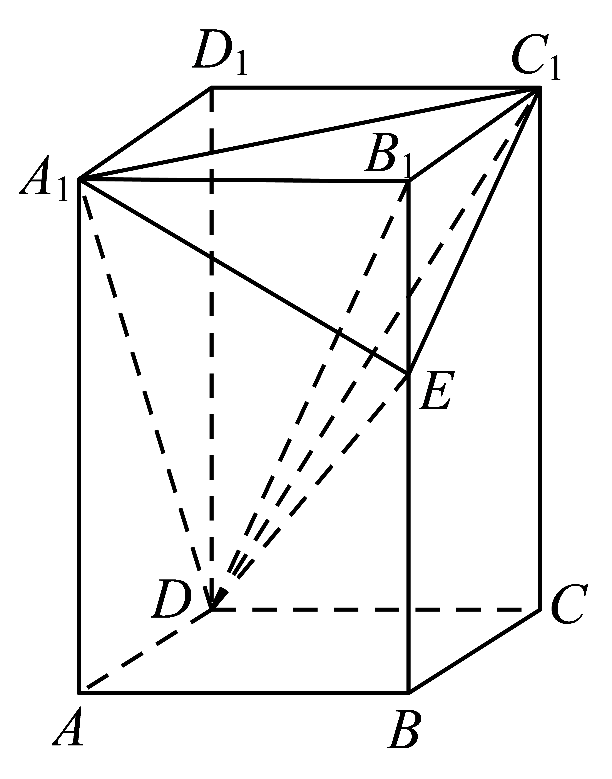
(1)求证：$$A_{1}C_{1}⊥DE$$；
(2)从条件①､条件②､条件③这三个条件中选择两个作为已知，使得$$DB_{1}⊥$$平面$$EA_{1}C_{1}$$，并给出证明.
条件①：$$E$$为$$BB_{1}$$的中点；条件②：$$BD_{1}//$$平面$$EA_{1}C_{1}$$；条件③：$$DB_{1}⊥BD_{1}$$.
(3)在（2）的条件下，求平面$$EA_{1}C_{1}$$与平面$$DA_{1}C_{1}$$夹角的余弦值.
【答案】(1)
连结$$BD$$，$$B_{1}D_{1}$$，由直四棱柱$$ABCD−A_{1}B_{1}C_{1}D_{1}$$知：$$BB_{1}⊥$$平面$$A_{1}B_{1}C_{1}D_{1}$$，又$$A_{1}C_{1}⊂$$平面$$A_{1}B_{1}C_{1}D_{1}$$，
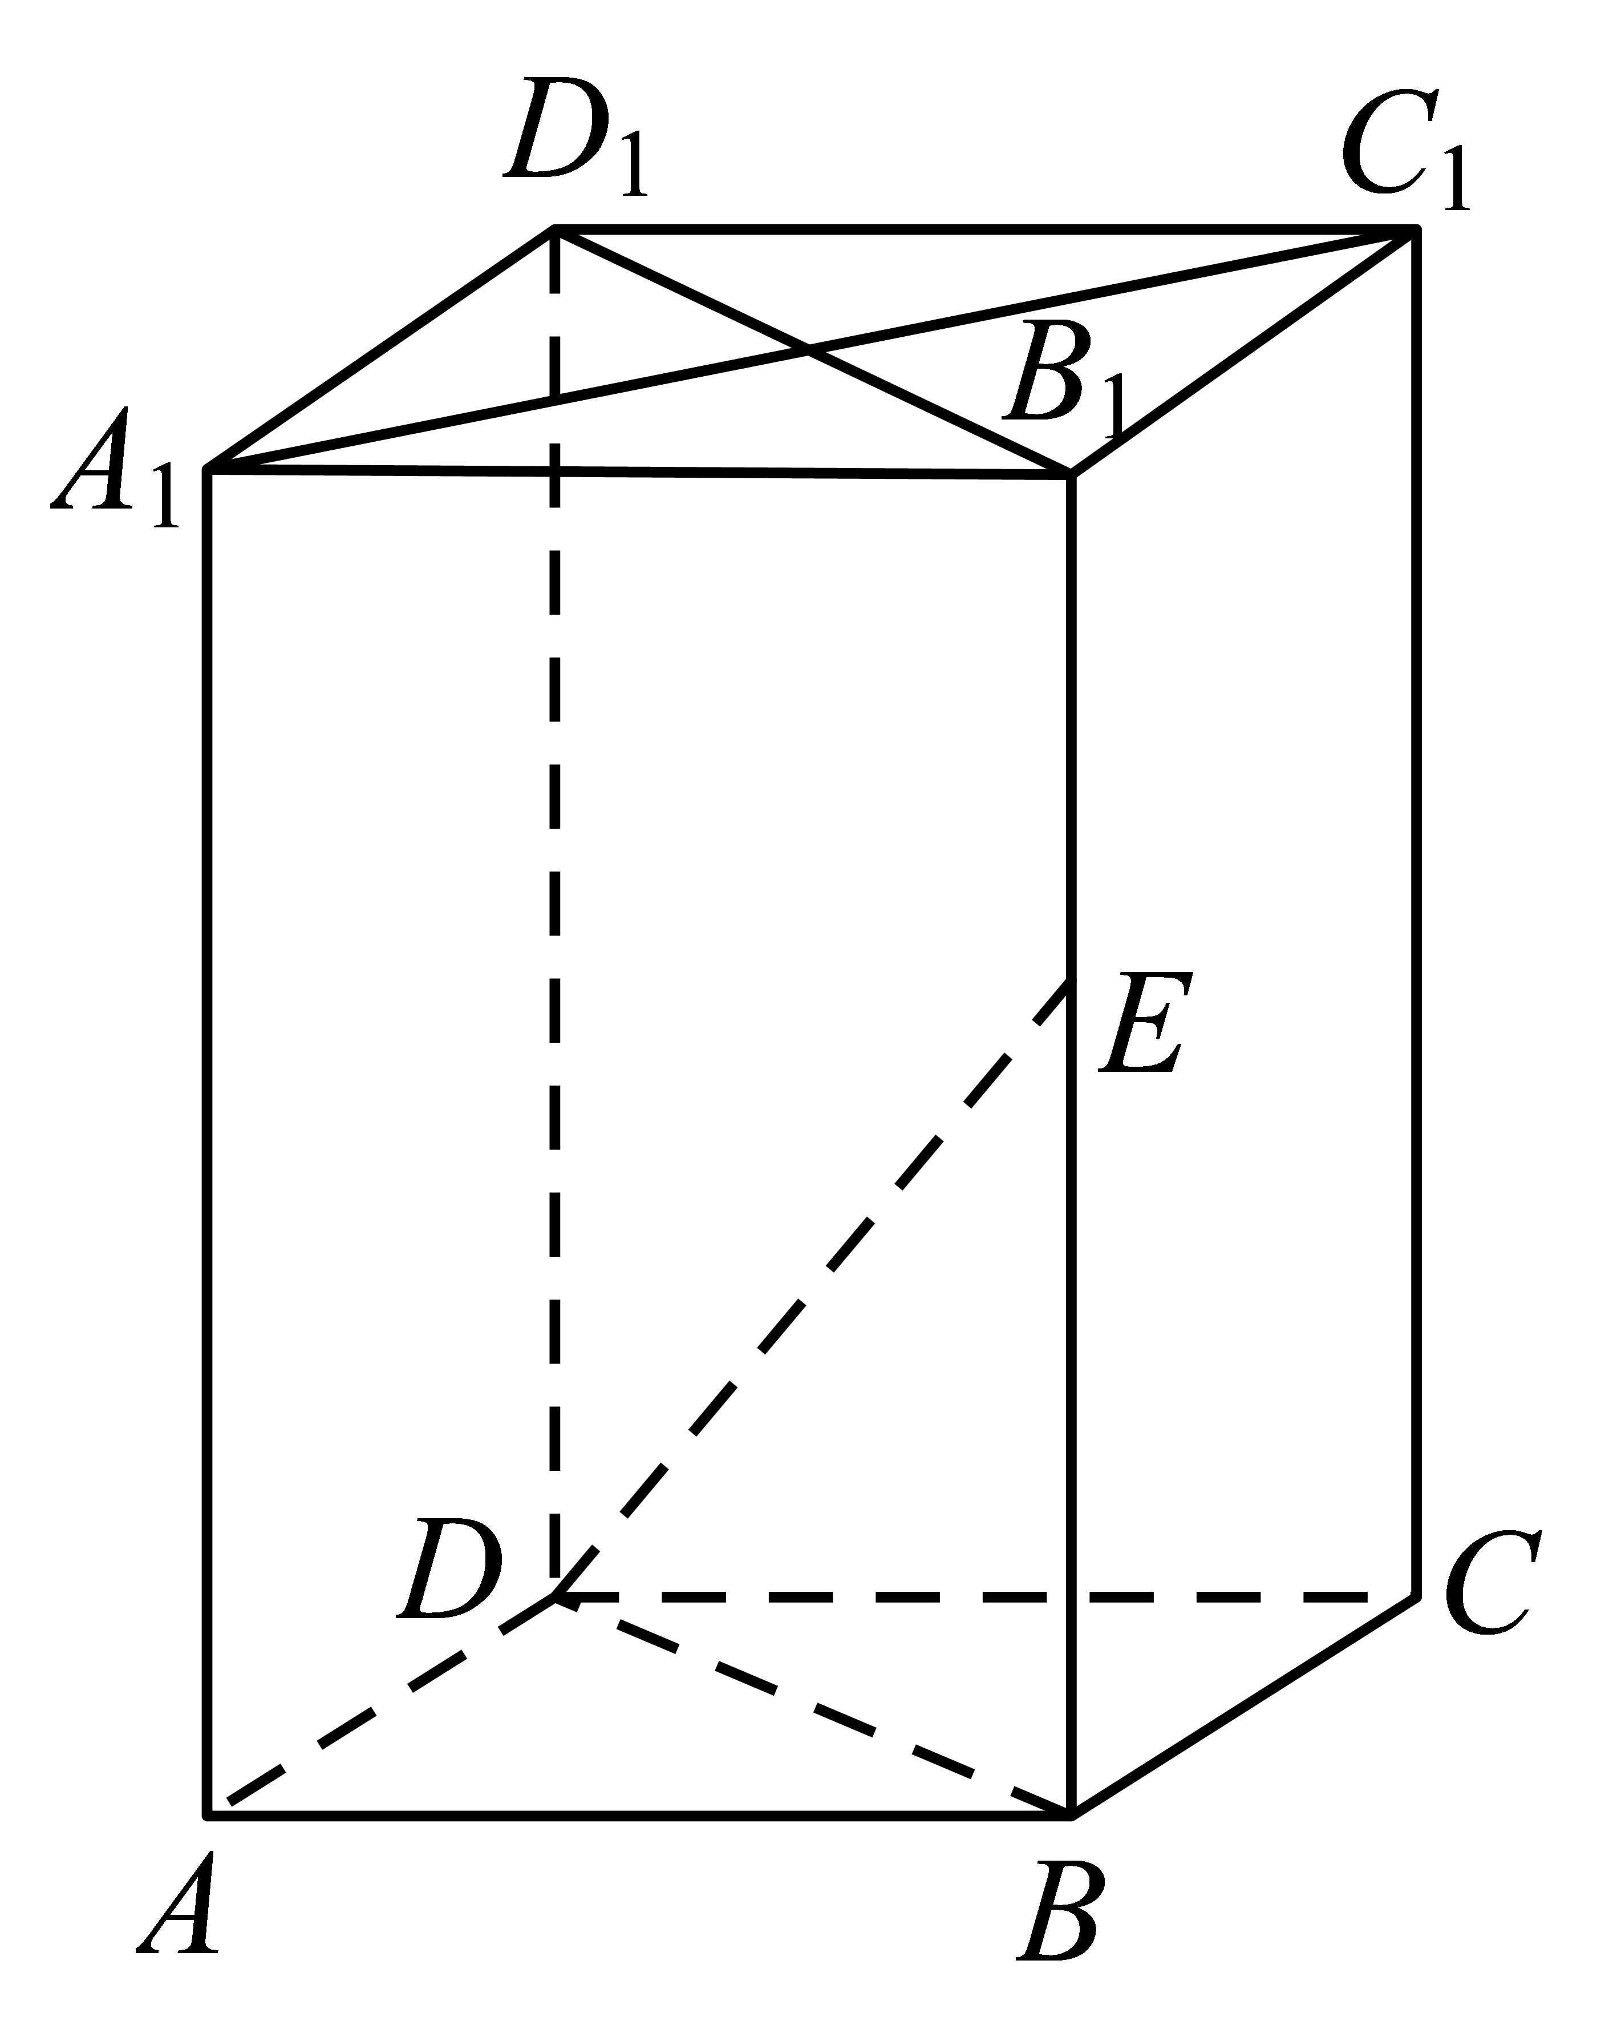
所以$$BB_{1}⊥A_{1}C_{1}$$，又$$A_{1}B_{1}C_{1}D_{1}$$为正方形，即$$A_{1}C_{1}⊥B_{1}D_{1}$$，又$$B_{1}D_{1}∩BB_{1}=B_{1}$$，
∴$$A_{1}C_{1}⊥$$平面$$D_{1}DBB_{1}$$，又$$DE⊂$$平面$$D_{1}DBB_{1}$$，
∴$$A_{1}C_{1}⊥DE$$.
(2)
选条件①③，可使$$DB_{1}⊥$$平面$$EA_{1}C_{1}$$.证明如下：
设$$A_{1}C_{1}∩B_{1}D_{1}=O$$，连结$$OE$$，$$BD_{1}$$，又$$E$$，$$O$$分别是$$BB_{1}$$，$$B_{1}D_{1}$$的中点，
∴$$OE //BD_{1}$$.
又$$DB_{1}⊥BD_{1}$$，所以$$DB_{1}⊥OE$$.
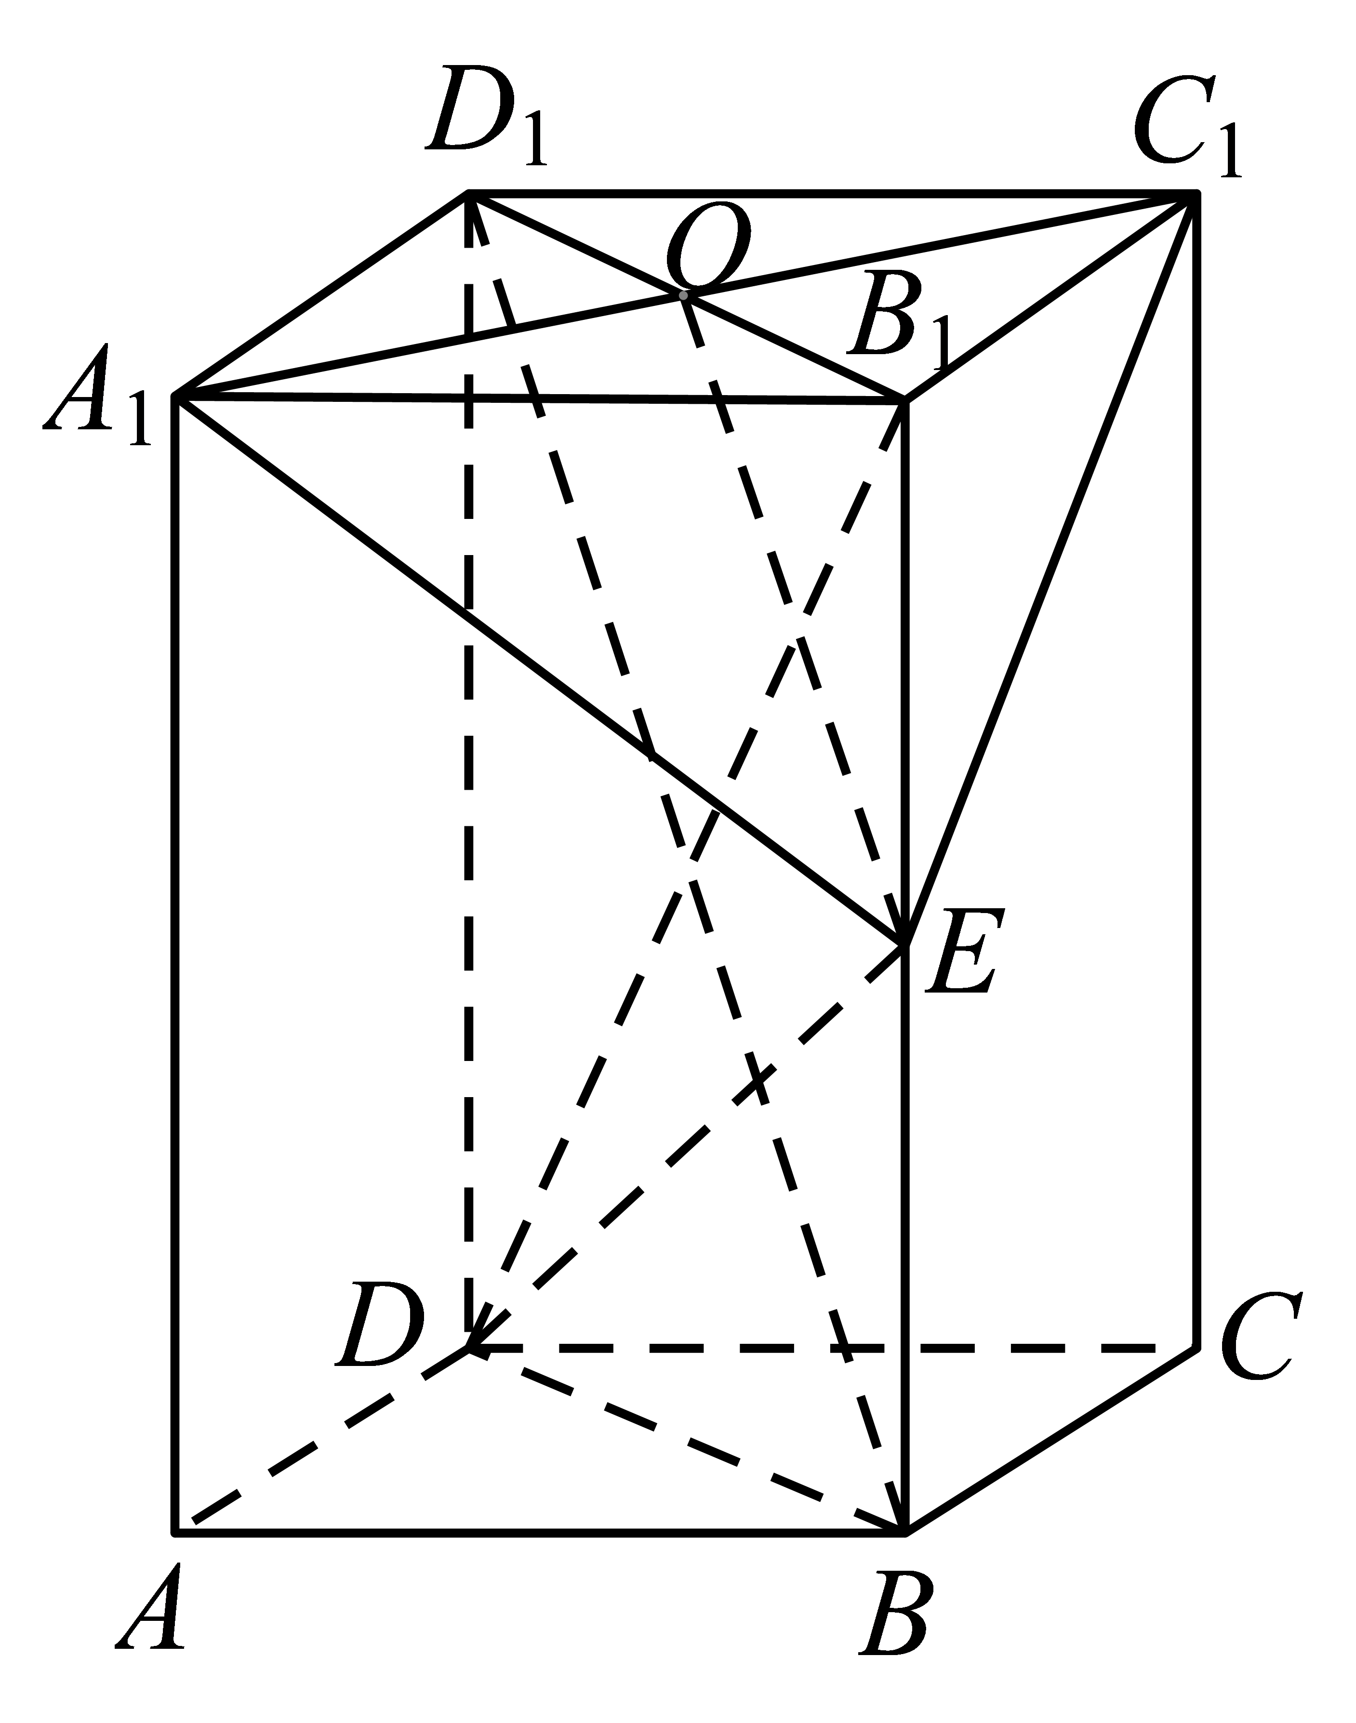
由（1）知：$$A_{1}C_{1}⊥$$平面$$D_{1}DBB_{1}$$，$$DB_{1}⊂$$平面$$D_{1}DBB_{1}$$，则$$A_{1}C_{1}⊥DB_{1}$$.
又$$A_{1}C_{1}∩OE=O$$，即$$DB_{1}⊥$$平面$$EA_{1}C_{1}$$.
选条件②③，可使$$DB_{1}⊥$$平面$$EA_{1}C_{1}$$.证明如下：
设$$A_{1}C_{1}∩B_{1}D_{1}=O$$，连结$$OE$$.
因为$$BD_{1}//$$平面$$EA_{1}C_{1}$$，$$BD_{1}⊂$$平面$$D_{1}DBB_{1}$$，平面$$D_{1}DBB_{1}∩$$平面$$EA_{1}C_{1}=OE$$，
所以$$BD_{1} //OE$$，又$$DB_{1}⊥BD_{1}$$，则$$DB_{1}⊥OE$$.
由（1）知：$$A_{1}C_{1}⊥$$平面$$D_{1}DBB_{1}$$，$$DB_{1}⊂$$平面$$D_{1}DBB_{1}$$，则$$A_{1}C_{1}⊥DB_{1}$$.
又$$A_{1}C_{1}∩OE=O$$，即$$DB_{1}⊥$$平面$$EA_{1}C_{1}$$.
(3)$$\frac{\sqrt{10}}{10}$$.
【难度】0.65
【知识点】证明异面直线垂直、证明线面垂直、面面角的向量求法
【分析】（1）连结$$BD$$，$$B_{1}D_{1}$$，由直四棱柱的性质及线面垂直的性质可得$$BB_{1}⊥A_{1}C_{1}$$，再由正方形的性质及线面垂直的判定、性质即可证结论.
（2）选条件①③，设$$A_{1}C_{1}∩B_{1}D_{1}=O$$，连结$$OE$$，$$BD_{1}$$，由中位线的性质、线面垂直的性质可得$$DB_{1}⊥OE$$、$$A_{1}C_{1}⊥DB_{1}$$，再由线面垂直的判定证明结论；选条件②③，设$$A_{1}C_{1}∩B_{1}D_{1}=O$$，连结$$OE$$，由线面平行的性质及平行推论可得$$DB_{1}⊥OE$$，由线面垂直的性质有$$A_{1}C_{1}⊥DB_{1}$$，再由线面垂直的判定证明结论；
（3）构建空间直角坐标系，求平面$$EA_{1}C_{1}$$、平面$$DA_{1}C_{1}$$的法向量，应用空间向量夹角的坐标表示求平面$$EA_{1}C_{1}$$与平面$$DA_{1}C_{1}$$夹角的余弦值.
【详解】（1）略
（2）略
（3）由（2）可知，四边形$$D_{1}DBB_{1}$$为正方形，所以$$DD_{1}=BD=\sqrt{2}$$.
因为$$DA$$，$$DC$$，$$DD_{1}$$两两垂直，
如图，以$$D$$为原点，建立空间直角坐标系$$D-xyz$$，则$$D(0,0,0)$$，$$A_{1}(1,0,\sqrt{2})$$，$$B_{1}(1,1,\sqrt{2})$$，$$C_{1}(0,1,\sqrt{2})$$，$$E(1,1,\frac{\sqrt{2}}{2})$$，$$D_{1}(0,0,\sqrt{2})$$，
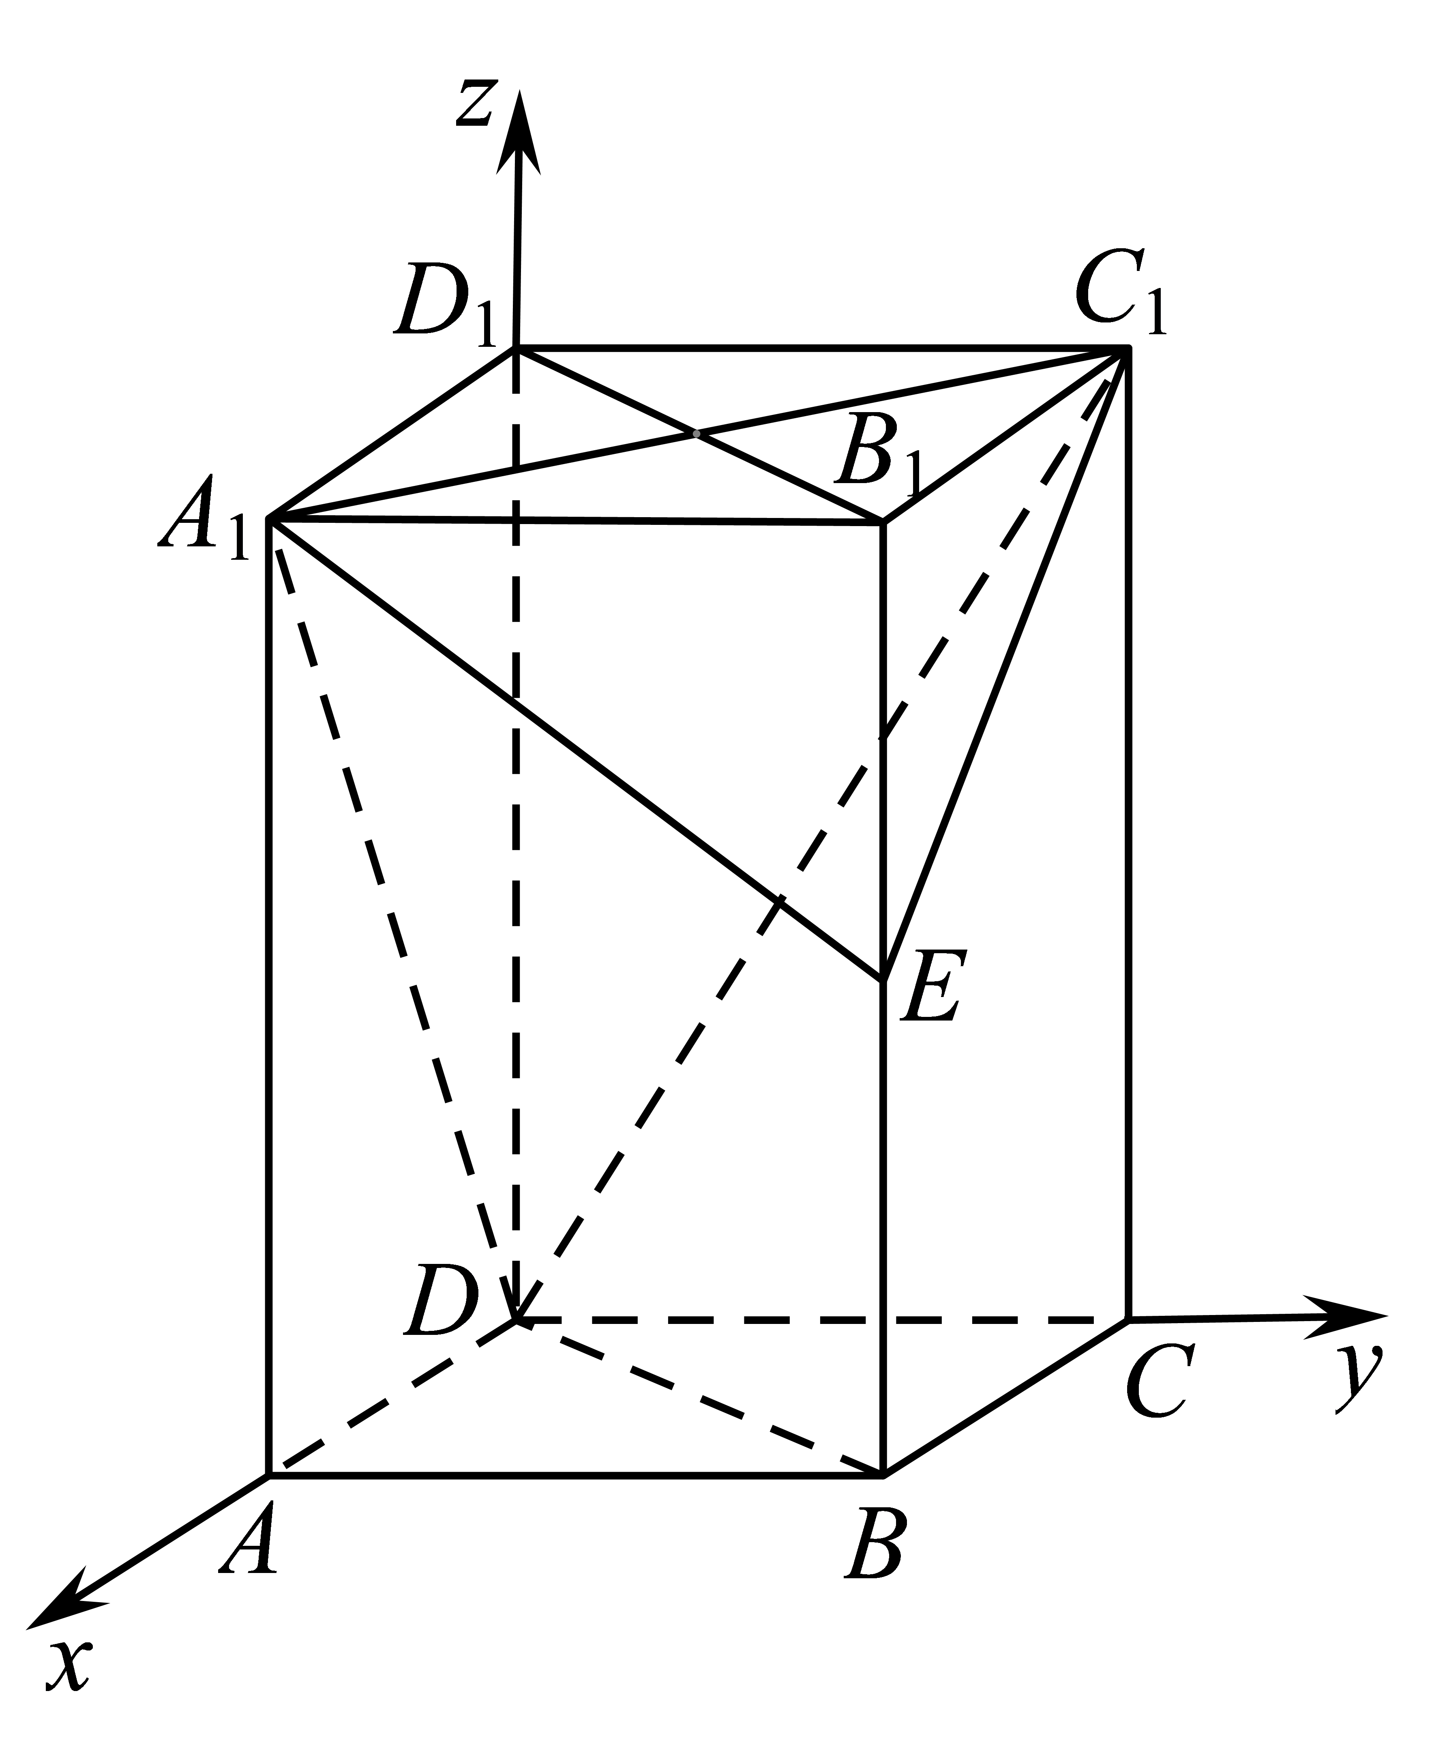
所以$$\overset{→}{A_{1}C_{1}}=(-1,1,0)$$，$$\overset{→}{DA_{1}}=(1,0,\sqrt{2})$$.
由（1）知：平面$$EA_{1}C_{1}$$的一个法向量为$$\overset{→}{DB_{1}}=(1,1,\sqrt{2})$$.
设平面$$DA_{1}C_{1}$$的法向量为$$\vec{n}=\{x,y,z\}$$，则$$\{\begin{aligned}\overset{→}{n}⋅\overset{→}{A_{1}C_{1}}=-x+y=0 \\ \overset{→}{n}⋅\overset{→}{DA_{1}}=x+\sqrt{2}z=0\end{aligned}$$，令$$x=\sqrt{2}$$，则$$\overset{→}{n}=(\sqrt{2},\sqrt{2},-1)$$.
设平面$$EA_{1}C_{1}$$与平面$$DA_{1}C_{1}$$的夹角为$$θ$$，则$$cosθ=|cos<\overset{→}{n},\overset{→}{DB_{1}}>|=\frac{|\overset{→}{n}⋅\overset{→}{DB_{1}}|}{|\overset{→}{n}|⋅|\overset{→}{DB_{1}}|}=\frac{\sqrt{2}}{2×\sqrt{5}}=\frac{\sqrt{10}}{10}$$，
所以平面$$EA_{1}C_{1}$$与平面$$DA_{1}C_{1}$$夹角的余弦值为$$\frac{\sqrt{10}}{10}$$.
三、探究性试题
12．如图，在正方体$$ABCD−A_{1}B_{1}C_{1}D_{1}$$中，$$M$$是棱$$C_{1}D_{1}$$的中点．
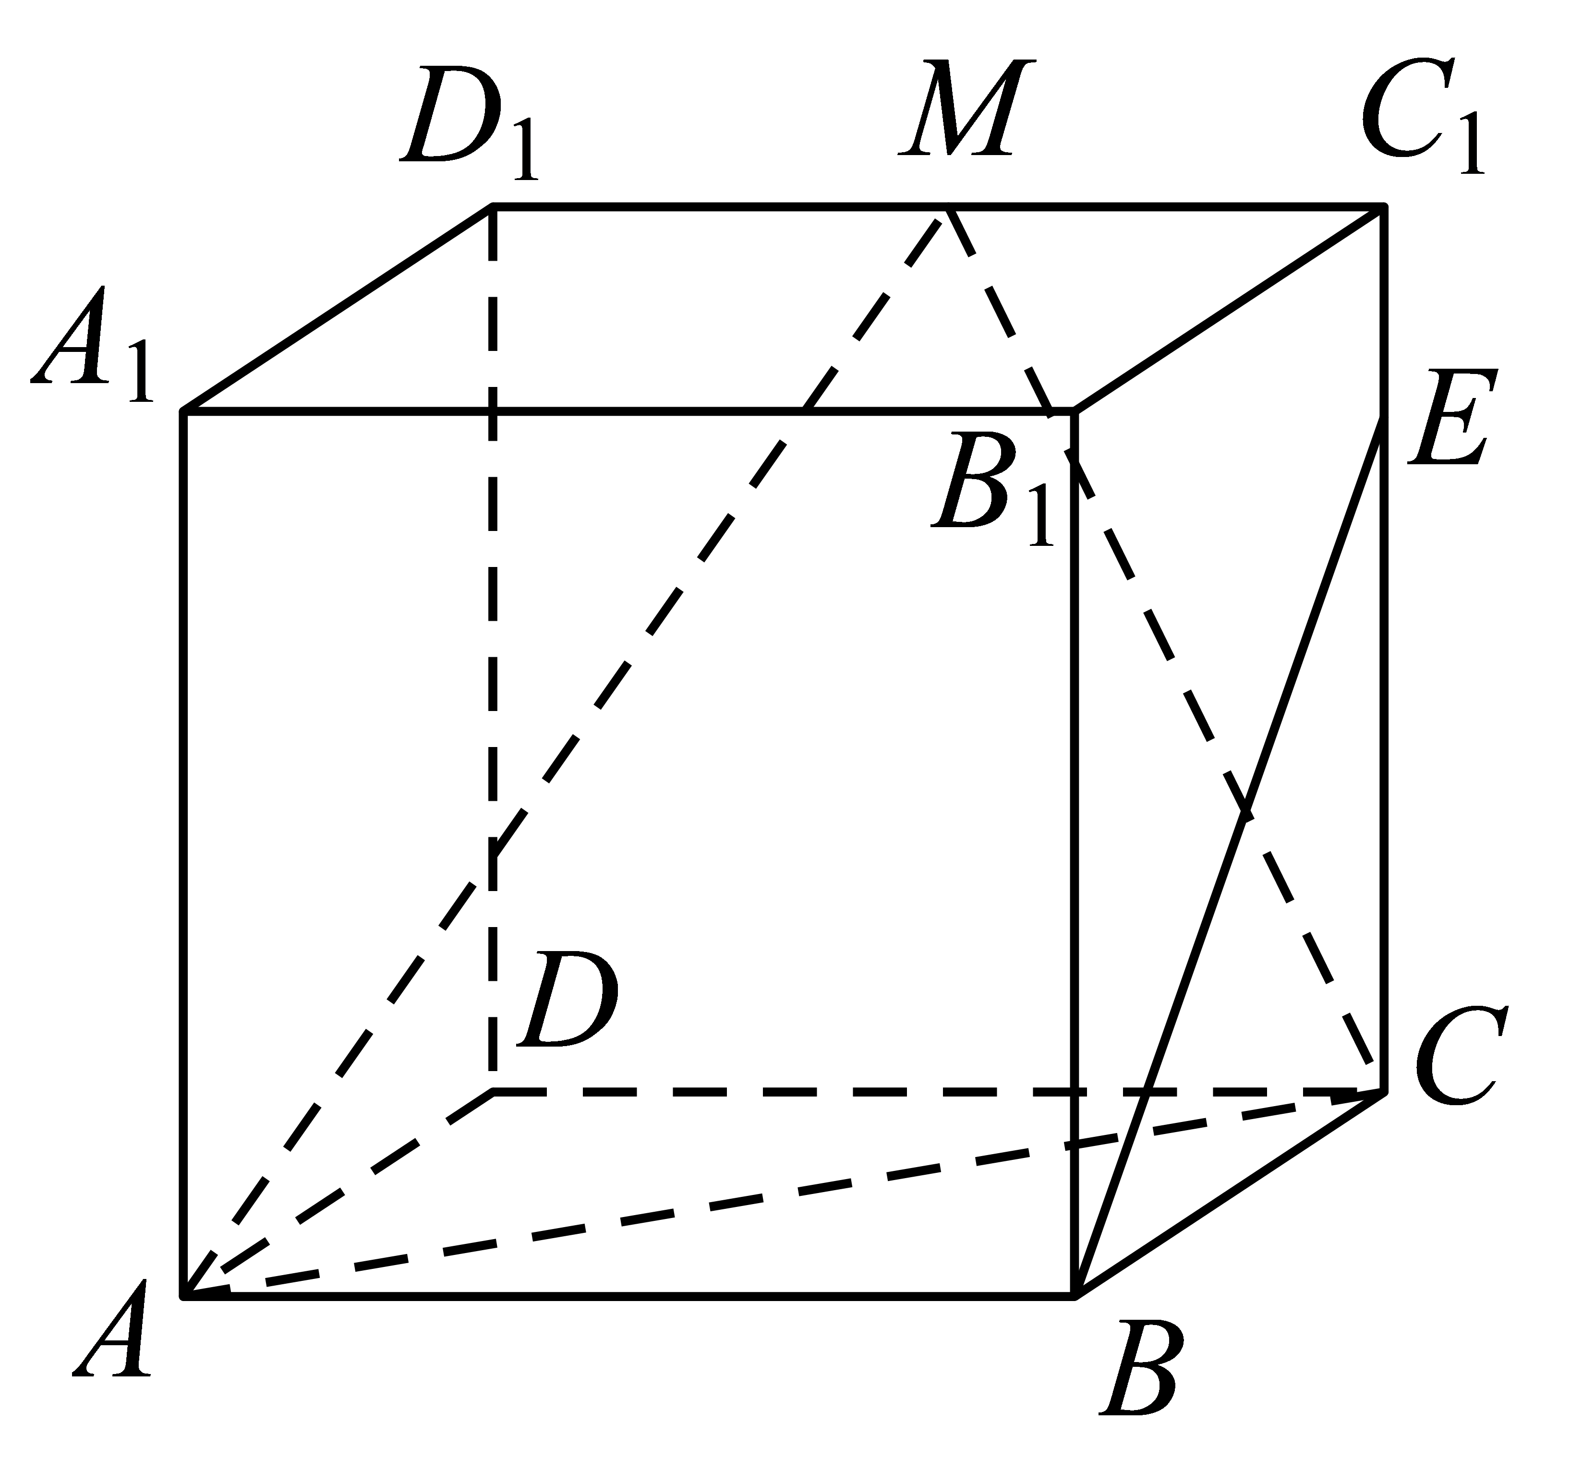
（1）求二面角$$D−AC−M$$的余弦值；
（2）在棱$$CC_{1}$$（包含端点）上是否存在点$$E$$，使$$BE\text{//}$$平面$$ACM$$，给出你的结论，并证明．
【答案】（1）$$\frac{1}{3}$$；（2）不存在，证明见解析.
【难度】0.65
【知识点】求平面的法向量、空间向量垂直的坐标表示、面面角的向量求法、空间线段点的存在性问题
【分析】(1)以$$\left\{\overset{⃑}{DA},\overset{⃑}{DC},\overset{⃑}{DD_{1}}\right\}$$为正交基底建立直角坐标系，求出相应点的坐标，再求平面$$AMC$$的一个法向量为$$\overset{⃑}{n}$$和面$$ACD$$的一个法向量为$$\overset{⃑}{m}$$，然后计算法向量夹角的余弦值，即可得二面角$$D−AC−M$$的余弦值；
(2) 设$$E$$的坐标为$$\left(0,1,t\right)\left(0≤t≤1\right)$$，若在棱$$CC_{1}$$（包含端点）上存在点$$E$$，使$$BE\text{//}$$平面$$ACM$$，根据$$\overset{⃑}{BE}⋅\overset{⃑}{n}=0$$求出$$t$$，再判断即可.
【详解】（1）解：设正方体的边长为单位长度，建立如图直角坐标系，
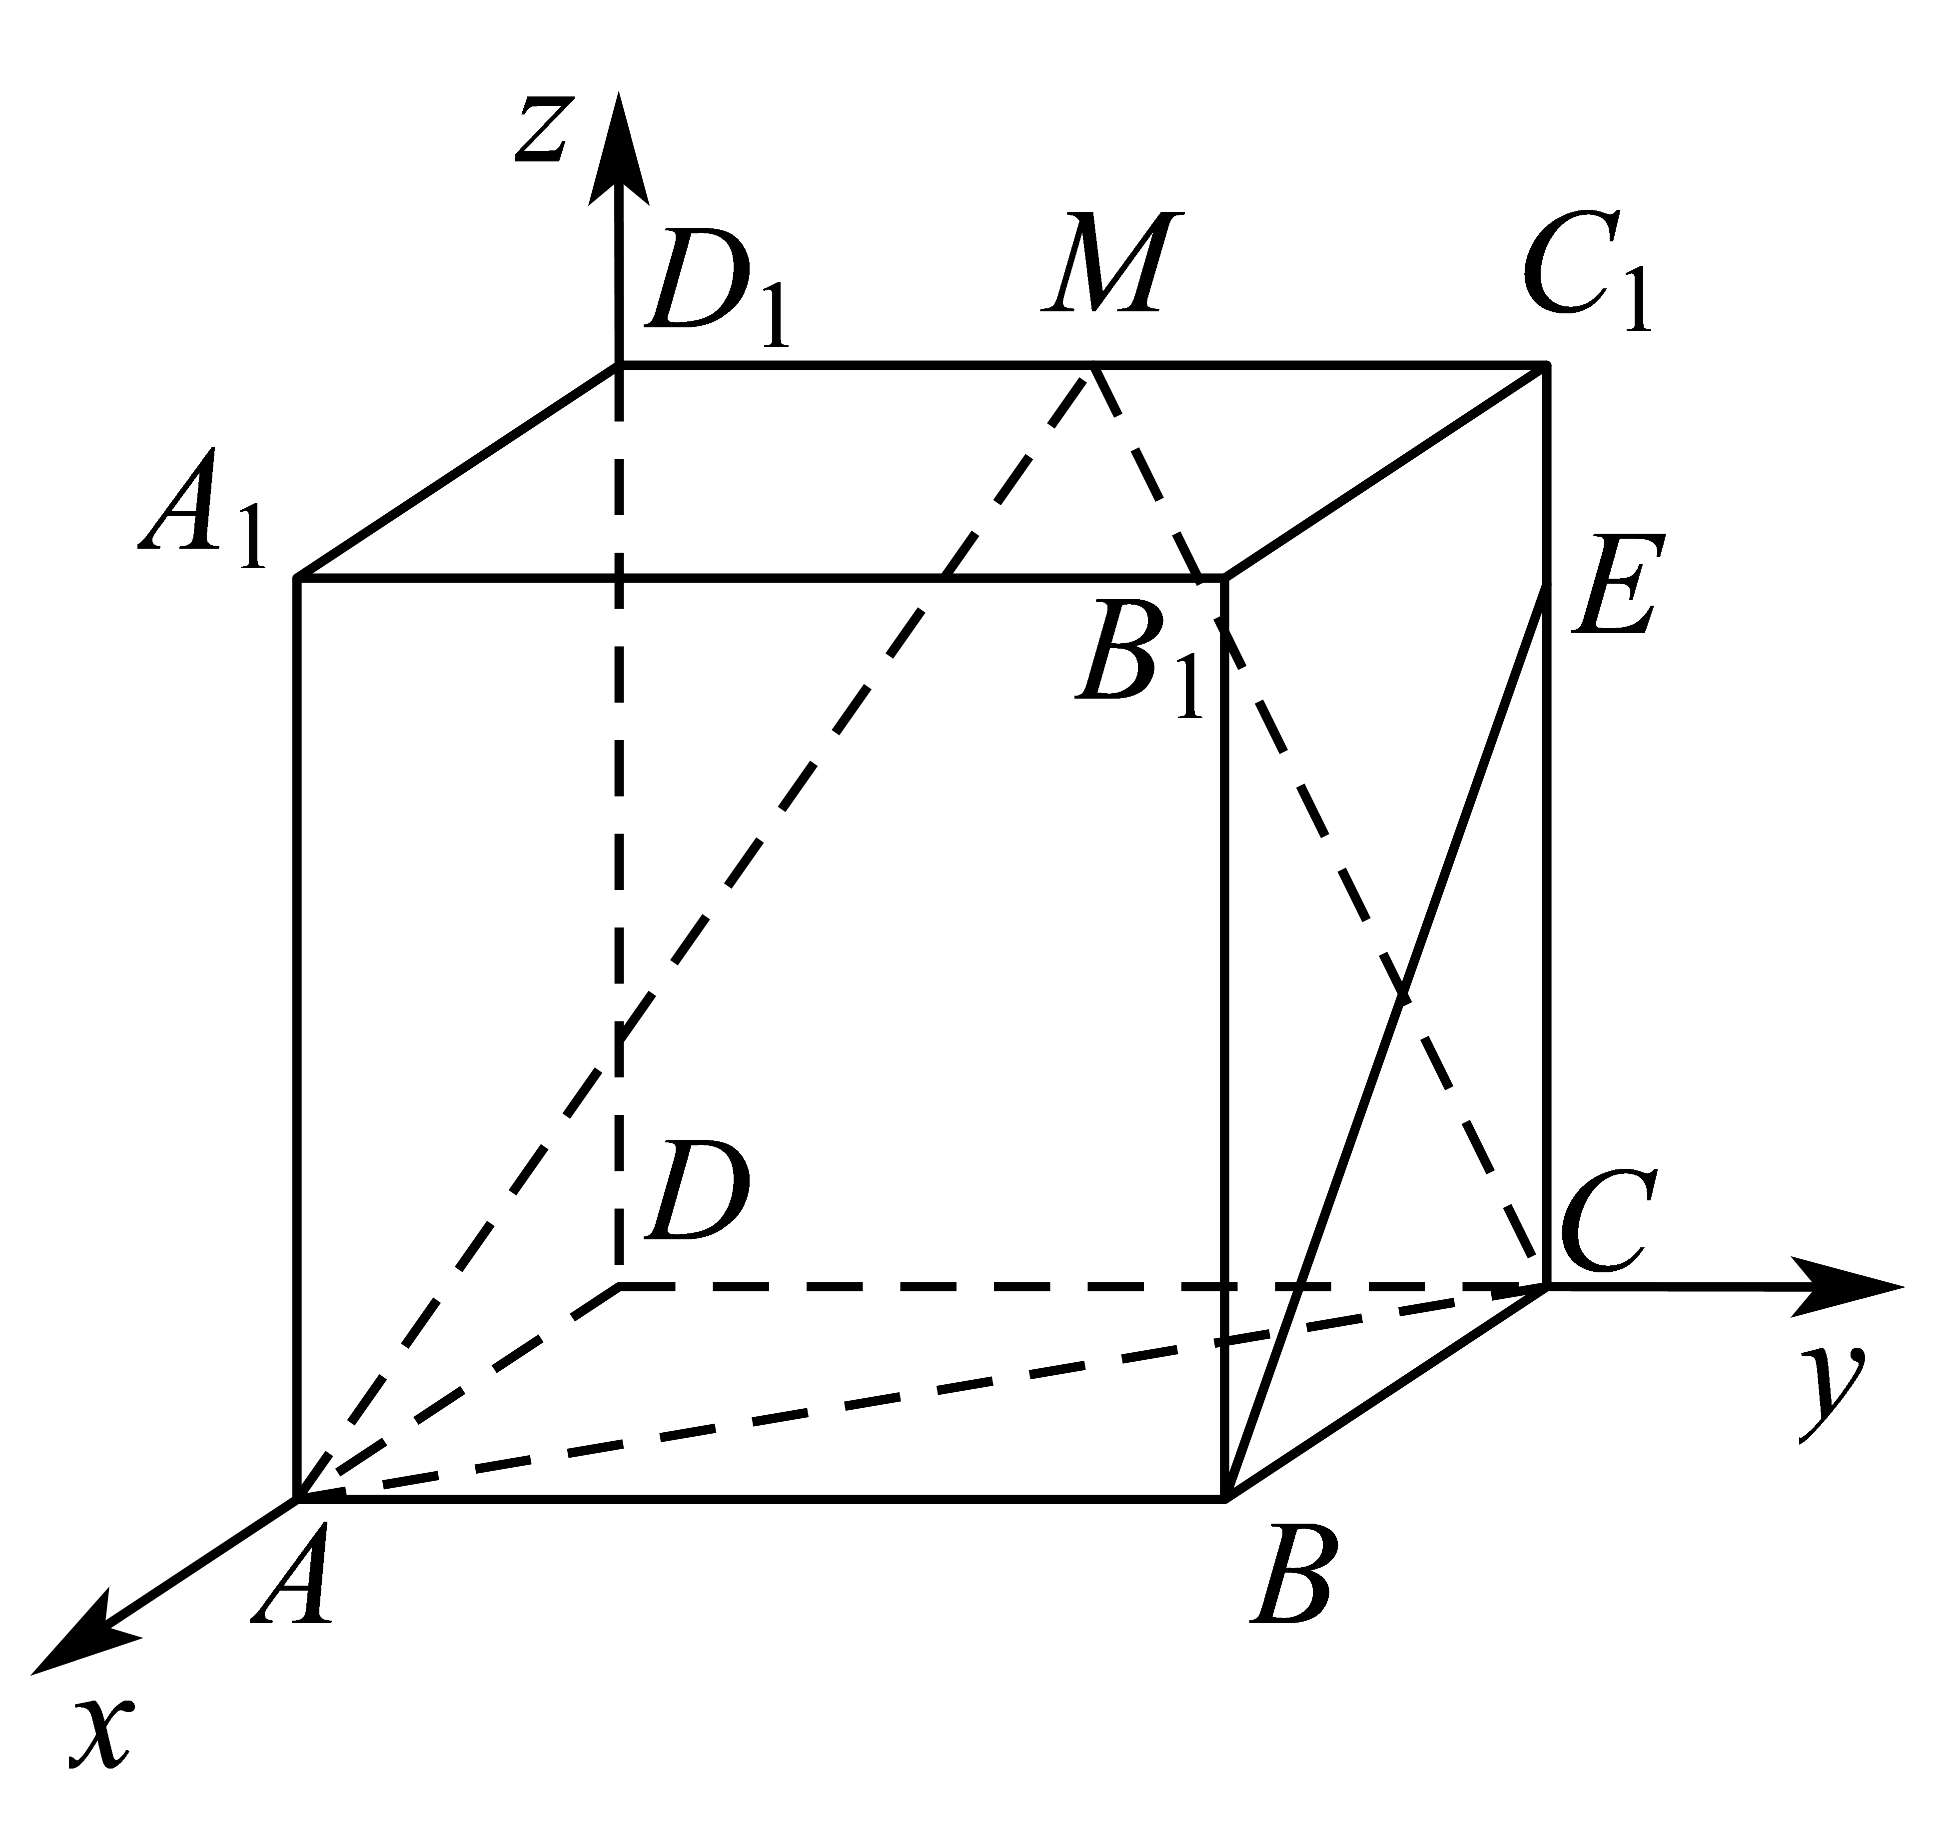
则$$M\left(0,\frac{1}{2},1\right)$$，$$A\left(1,0,0\right)$$，$$C\left(0,1,0\right)$$，
所以$$\overset{⃑}{AC}=\left(−1,1,0\right)$$，$$\overset{⃑}{AM}=\left(−1,\frac{1}{2},1\right)$$．
设平面$$AMC$$的一个法向量为$$\overset{⃑}{n}=\left(x,y,z\right)$$，
则$$\{\begin{aligned}\overset{⃑}{AC}⋅\overset{⃑}{n}=0 \\ \overset{⃑}{AM}⋅\overset{⃑}{n}=0\end{aligned}$$，即$$\{\begin{aligned}−x+y=0 \\ −x+\frac{y}{2}+z=0\end{aligned}$$，
可得平面$$AMC$$的一个法向量为$$\overset{⃑}{n}=\left(2,2,1\right)$$．
又因为平面$$ACD$$的一个法向量为$$\overset{⃑}{m}=\left(0,0,1\right)$$，
所以$$cos\left\langle \overset{⃑}{n},\overset{⃑}{m}\right\rangle =\frac{1}{\sqrt{2^{2}+2^{2}+1}⋅\sqrt{1}}=\frac{1}{3}$$．
所以二面角$$D−AC−M$$的余弦值为$$\frac{1}{3}$$．
（2）不存在.
证明：设$$E$$的坐标为$$\left(0,1,t\right)\left(0≤t≤1\right)$$，
因为$$B$$的坐标为$$\left(1,1,0\right)$$，所以$$\overset{⃑}{BE}=\left(−1,0,t\right)$$，
若在棱$$CC_{1}$$（包含端点）上存在点$$E$$，使$$BE\text{//}$$平面$$ACM$$，则$$\overset{⃑}{BE}⋅\overset{⃑}{n}=0$$，
所以$$−2+t=0$$，即$$t=2$$，与$$0≤t≤1$$矛盾，
所以棱$$CC_{1}$$（包含端点）上不存在点$$E$$，使$$BE\text{//}$$平面$$ACM$$．
13．如图，在三棱锥$$A−BCD$$中，$$AB⊥AD$$，$$BC⊥BD$$，平面$$ABD⊥$$平面$$BCD$$．
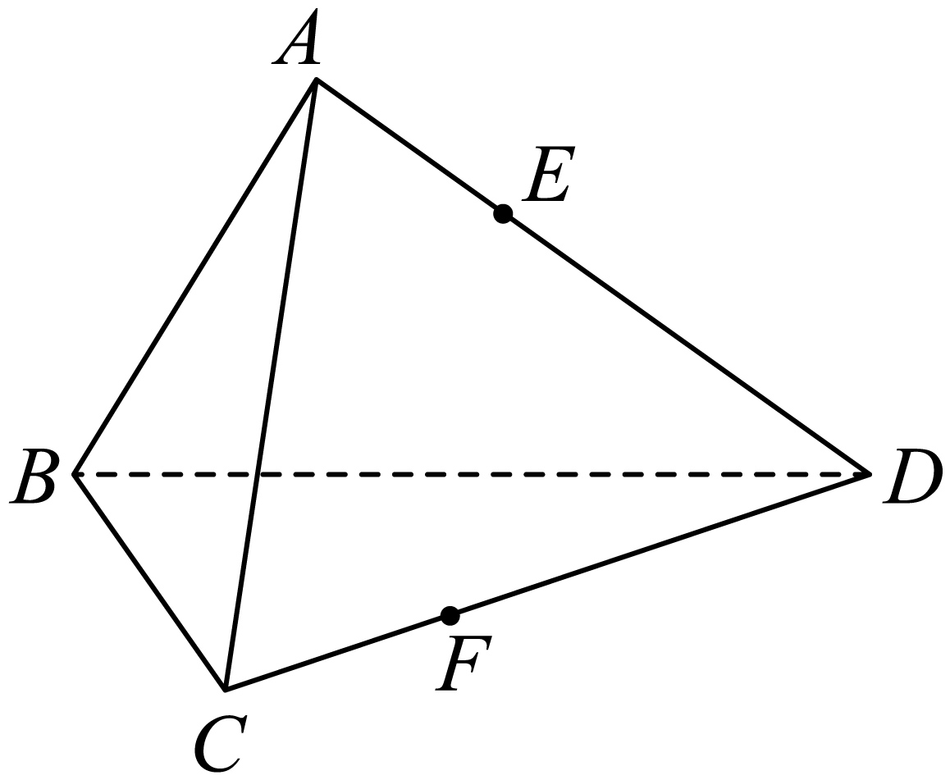
（1）求证：$$AD⊥AC$$；
（2）已知$$DE=2EA$$，$$DF=2FC$$，则棱$$BD$$上是否存在点$$G$$，使得平面$$EFG\text{//}$$平面$$ABC$$？若存在，确定点$$G$$的位置；若不存在，请说明理由．
【答案】（1）证明见解析；（2）存在；$$DG=2GB$$．
【难度】0.65
【知识点】证明面面平行、面面垂直证线面垂直、证明线面平行、线面垂直证明线线垂直
【分析】(1)由给定的面面垂直可证得$$BC⊥AD$$，再结合已知有$$AD⊥$$平面$$ABC$$而得证；
(2)在BD上取点G，使DG=2GB，证得EG，FG都平行于平面ABC即可作答.
【详解】（1）因平面$$ABD⊥$$平面$$BCD$$，平面$$ABD∩$$平面$$BCD=BD$$，$$BC⊂$$平面$$BCD$$，$$BC⊥BD$$，于是得$$BC⊥$$平面$$ABD$$，
又$$AD⊂$$平面$$ABD$$，则$$BC⊥AD$$，
而$$AB⊥AD$$，$$AB∩BC=B$$，$$AB⊂$$平面$$ABC$$，$$BC⊂$$平面$$ABC$$，则$$AD⊥$$平面$$ABC$$，
因$$AC⊂$$平面$$ABC$$，所以$$AD⊥AC$$；
（2）存在点$$G$$，满足$$DG=2GB$$时，使得平面$$EFG\text{//}$$平面$$ABC$$，如图：
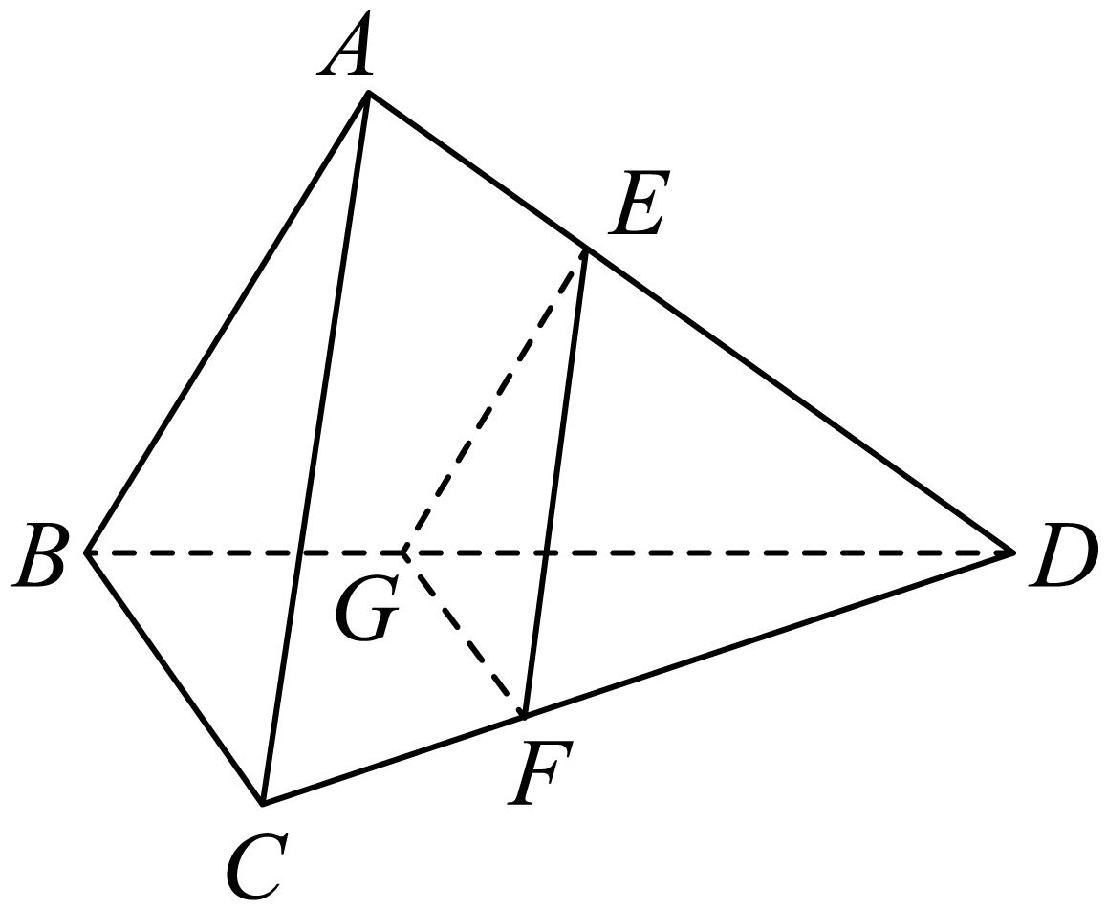
在平面$$ABD$$内，因为$$DE=2EA$$，$$DG=2GB$$，即$$\frac{DG}{GB}=\frac{DE}{EA}$$，则有$$EG\text{//}AB$$，
因$$EG⊄$$平面$$ABC$$，$$AB⊂$$平面$$ABC$$，即得$$EG\text{//}$$平面$$ABC$$，
同理可得$$FG\text{//}$$平面$$ABC$$，
又$$EG∩FG=G$$，$$EG⊂$$平面$$EFG$$，又$$FG⊂$$平面$$EFG$$，于是得平面$$EFG\text{//}$$平面$$ABC$$，
所以存在点$$G$$，满足$$DG=2GB$$时，使得平面$$EFG\text{//}$$平面$$ABC$$．
14．如图，在四棱锥$$P−ABCD$$中，底面$$ABCD$$是边长为2的菱形，$$∠ABC=60°$$，$$△PAB$$为正三角形，且侧面$$PAB⊥$$底面$$ABCD$$，E为线段$$AB$$的中点，M在线段$$PD$$上.
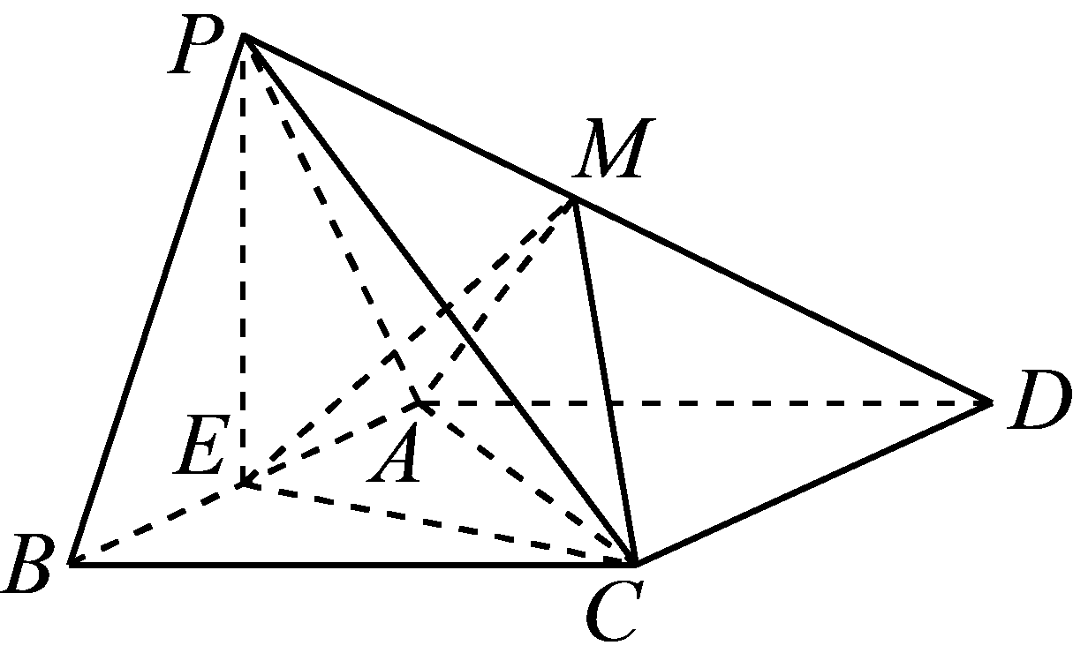
（1）求证：$$PE⊥AC$$；
（2）是否存在点M，使二面角$$M−EC−D$$的大小为60°，若存在，求出$$\frac{PM}{PD}$$的值；若不存在，请说明理由.
【答案】（1）证明见解析；（2）存在，$$\frac{PM}{PD}=\frac{1}{3}$$.
【难度】0.65
【知识点】面面垂直证线面垂直、线面垂直证明线线垂直、面面角的向量求法
【分析】(1)由题设条件可得$$PE⊥AB$$，再证得$$PE⊥$$平面$$ABCD$$即可得证；
(2)假定存在点M，建立空间直角坐标系，用参数表示出点M的坐标，利用空间向量运算即可得解.
【详解】（1）因为$$△PAB$$为正三角形，E为$$AB$$的中点，所以$$PE⊥AB$$，
因为平面$$PAB⊥$$平面$$ABCD$$，平面$$PAB∩$$平面$$ABCD=AB$$，$$PE⊂$$平面$$PAB$$，
所以$$PE⊥$$平面$$ABCD$$，
又因为$$AC⊂$$平面$$ABCD$$，所以$$PE⊥AC$$；
（2）存在，当$$\frac{PM}{PD}=\frac{1}{3}$$时，二面角$$M−EC−D$$的大小为60°.
因为四边形$$ABCD$$是菱形，$$∠ABC=60°$$，E是$$AB$$的中点，所以$$CE⊥AB$$，又因为$$PE⊥$$平面$$ABCD$$，
以E为原点，射线$$EB$$，$$EC$$，$$EP$$分别为x，y，z轴非负半轴建立空间直角坐标系$$E−xyz$$，如图：
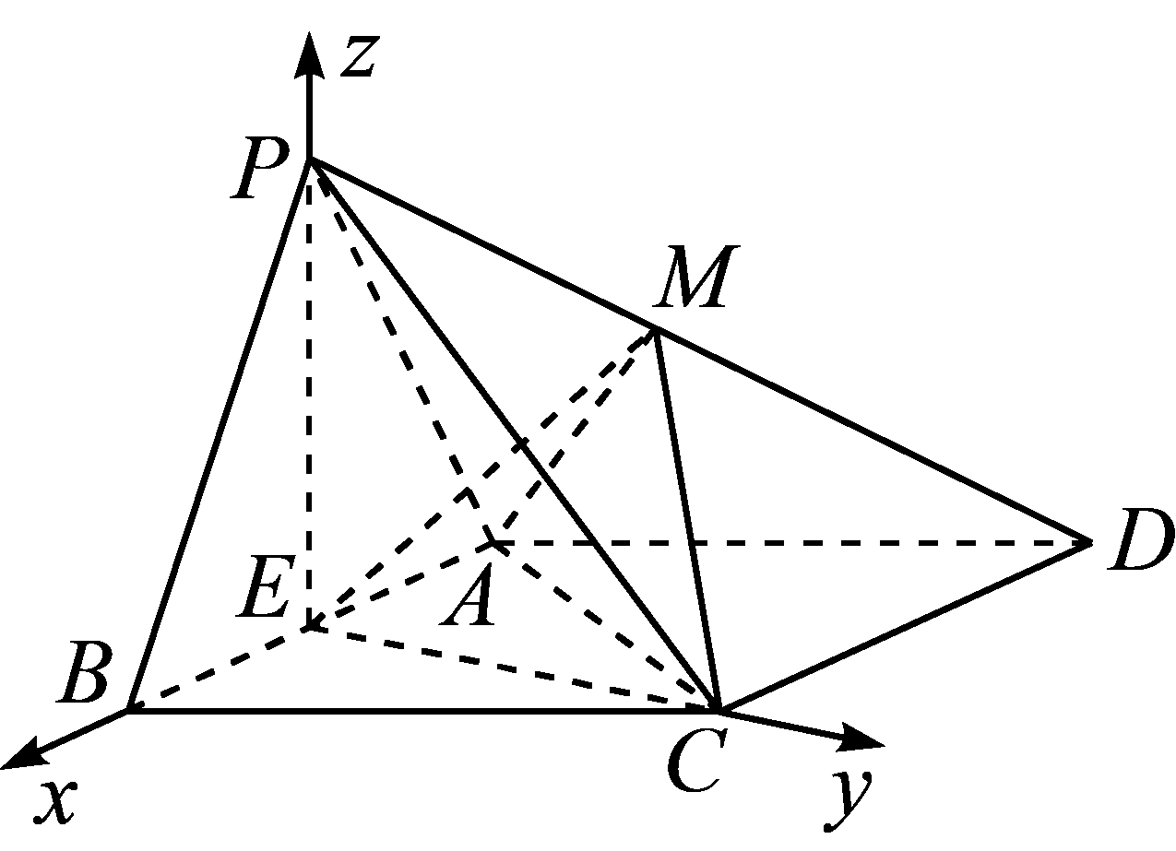
则$$E\left(0,0,0\right)$$，$$B\left(1,0,0\right)$$，$$P(0,0,\sqrt{3})$$，$$C(0,\sqrt{3},0)$$，$$D(−2,\sqrt{3},0)$$.
设点M坐标为(x，y，z)，$$\overset{⃑}{PM}=λ\overset{⃑}{PD}(0<λ≤1)$$，由$$(x,y,z−\sqrt{3})=λ(−2,\sqrt{3},−\sqrt{3})$$，
得$$M(−2λ,\sqrt{3}λ,\sqrt{3}(1−λ))$$，
所以$$\overset{⃑}{EM}=(−2λ,\sqrt{3}λ,\sqrt{3}(1−λ)),\overset{⃑}{EC}=(0,\sqrt{3},0)$$，设平面$$CEM$$的法向量为$$\overset{⃑}{n}=\left(x_{1},y_{1},z_{1}\right)$$，
则$$\{\begin{aligned}\overset{⃑}{n}⋅\overset{⃑}{EM}=−2λx_{1}+\sqrt{3}λy_{1}+\sqrt{3}(1−λ)z_{1}=0 \\ \overset{⃑}{n}⋅\overset{⃑}{EC}=\sqrt{3}y_{1}=0\end{aligned}$$，令$$z_{1}=2λ$$，则$$x_{1}=\sqrt{3}(1−λ)$$，$$y_{1}=0$$，得$$\overset{⃑}{n}=(\sqrt{3}(1−λ),0,2λ)$$，
因为$$PE⊥$$平面$$ABCD$$，则平面$$ABCD$$的一个法向量为$$\overset{⃑}{m}=\left(0,0,1\right)$$，
所以$$|cos〈\overset{⃑}{n},\overset{⃑}{m}〉|=\frac{|\overset{⃑}{n}⋅\overset{⃑}{m}|}{|\overset{⃑}{n}|\overset{⃑}{m}|}=\frac{2λ}{\sqrt{4λ^{2}+3{(1−λ)}^{2}}}=\frac{2λ}{\sqrt{7λ^{2}−6λ+3}}=\frac{1}{2}$$，
即$$3λ^{2}+2λ−1=0$$，解得$$λ=\frac{1}{3}$$或$$λ=−1$$(舍去)，
所以在棱$$PD$$上存在点M，当$$\frac{PM}{PD}=\frac{1}{3}$$时，二面角$$M−EC−D$$的大小为60°.
【点睛】方法点睛：在二面角的一个半平面内找一点作另一个半平面的垂线，再过垂足作二面角的棱的垂线，两条垂线确定的平面和二面角的棱垂直，由此可得二面角的平面角．
15．如图，在直三棱柱$$ABC-A_{1}B_{1}C_{1}$$中，底面$$ABC$$为等腰直角三角形，$$AB=BC=2$$，$$CC_{1}=4$$，D点在棱$$CC_{1}$$上（与端点不重合）．
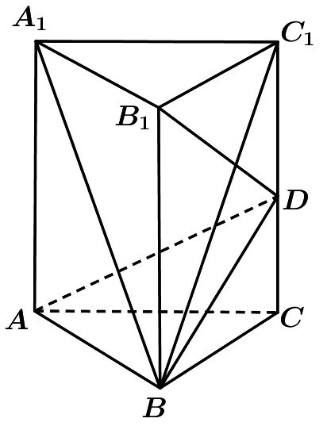
（1）试确定D在棱$$CC_{1}$$上的位置，使得$$B_{1}D⊥AD$$；
（2）在（1）的条件下，求平面$$ABD$$与平面$$A_{1}BC_{1}$$所成锐二面角的大小．
【答案】（1）$$D$$是棱$$CC_{1}$$的中点；（2）$$\frac{π}{4}$$．
【难度】0.65
【知识点】线面垂直证明线线垂直、面面角的向量求法
【分析】（1）根据垂直关系可推出要证明$$B_{1}D⊥AD$$，可推出$$B_{1}D⊥BD$$，在平面$$BCC_{1}B_{1}$$中，根据长度关系和垂直关系确定点$$D$$的位置；（2）以点$$B$$为原点，建立空间直角坐标系，分别求平面$$A_{1}BC_{1}$$的法向量和$$ABD$$的法向量$$\vec{m},\vec{n}$$，利用公式$$cos<\vec{m},\vec{n}>$$，求二面角的大小.
【详解】（1）在直三棱柱$$ABC-A_{1}B_{1}C_{1}$$中，可知$$BB_{1}⊥AB$$，
由条件知$$AB⊥BC$$，$$BC∩BB_{1}=B$$，所以$$AB⊥$$平面$$B_{1}BC$$，
而$$B_{1}D⊂$$平面$$B_{1}BC$$，所以$$AB⊥B_{1}D$$．
若$$B_{1}D⊥AD$$，因为$$AD∩AB=A$$，
所以$$B_{1}D⊥$$平面$$ABD$$，所以$$B_{1}D⊥BD$$．
设$$CD=x$$，则$$C_{1}D=4-x$$，
在平面$$BCC_{1}B_{1}$$中可知$$△BCD∽△DC_{1}B_{1}$$，
所以$$\frac{BC}{CD}=\frac{C_{1}D}{B_{1}C_{1}}$$，即$$\frac{2}{x}=\frac{4-x}{2}$$，解得$$x=2$$，
所以$$D$$是棱$$CC_{1}$$的中点时$$B_{1}D⊥AD$$．
（2）如图，以$$BC$$，$$BA$$，$$BB_{1}$$，所在的直线为x，y，z轴建立空间直角坐标系．
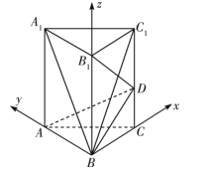
则$$B(0,0,0)$$，$$A(0,2,0)$$，$$D(2,0,2)$$，$$A_{1}(0,2,4)$$，$$C_{1}(2,0,4)$$，
则$$\overset{⃑}{BA}=(0,2,0)$$，$$\overset{⃑}{BD}=(2,0,2)$$，$$\overset{⃑}{BA_{1}}=(0,2,4)$$，$$\overset{⃑}{BC_{1}}=(2,0,4)$$．
设平面$$ABD$$的法向量为$$\overset{⃑}{n}=\left(x_{1},y_{1},z_{1}\right)$$，
则$$\{\begin{aligned}\overset{⃑}{n}⋅\overset{⃑}{BA}=2y_{1}=0, \\ \overset{⃑}{n}⋅\overset{⃑}{BD}=2x_{1}+2z_{1}=0,\end{aligned}$$可取$$\overset{⃑}{n}=(1,0,-1)$$．
设平面$$A_{1}BC_{1}$$的法向量为$$\overset{⃑}{m}=\left(x_{2},y_{2},z_{2}\right)$$．
则$$\{\begin{aligned}\overset{⃑}{m}⋅\overset{⃑}{BA_{1}}=2y_{2}+4z_{2}=0, \\ \overset{⃑}{m}⋅\overset{⃑}{BC_{1}}=2x_{2}+4z_{2}=0,\end{aligned}$$可取$$\overset{⃑}{m}=(2,2,-1)$$．
所以$$cos〈\overset{⃑}{m},\overset{⃑}{n}〉=\frac{\overset{⃑}{m}⋅\overset{⃑}{n}}{|\overset{⃑}{m}||\overset{⃑}{n}|}=\frac{3}{\sqrt{2}×3}=\frac{\sqrt{2}}{2}$$，
所以平面$$ABD$$与平面$$A_{1}BC_{1}$$所成锐二面角的大小为$$\frac{π}{4}$$．
【点睛】关键点点睛：本题考查垂直关系的证明以及二面角的大小，本题的关键是第一问，垂直关系的转化，要证明$$B_{1}D⊥AD$$，即证明$$B_{1}D⊥$$平面$$ABD$$，即证明$$B_{1}D⊥BD$$.
四、新文化试题
16．半正多面体（semiregularsolid）亦称“阿基米德多面体”，是由边数不全相同的正多边形围成的多面体，体现了数学的对称美．二十四等边体就是一种半正多面体，是由正方体切截而成的，它由八个正三角形和六个正方形构成（如图所示），若它的所有棱长都为$$\sqrt{2}$$，则正确的是_______________________________
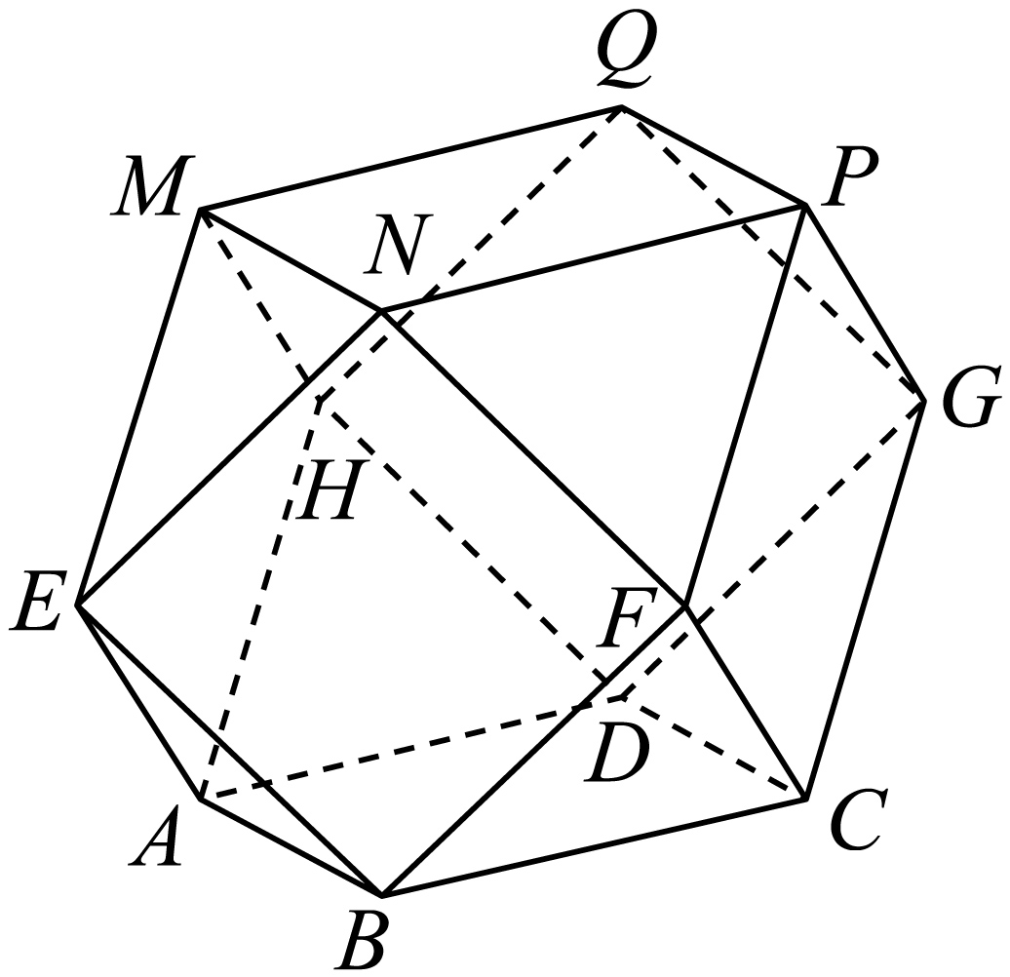
①$$BF$$⊥平面$$EAB$$；
②该二十四等边体的体积为$$\frac{20}{3}$$；
③该二十四等边体外接球的表面积为$$8π$$；
④$$PN$$与平面$$EBFN$$所成角的正弦值为$$\frac{\sqrt{2}}{2}$$.
【答案】②③④
【难度】0.65
【知识点】空间位置关系的向量证明、多面体与球体内切外接问题、线面角的向量求法、锥体体积的有关计算
【分析】将几何体补成正方体$$OHLI−O_{1}H_{1}L_{1}I_{1}$$，以点$$O$$为坐标原点，$$OH$$、$$OI$$、$$OO_{1}$$所在直线分别为$$x$$、$$y$$、$$z$$轴建立空间直角坐标系，利用空间向量法可判断①④的正误，计算出该几何体的体积，可判断②的正误；求出球体的半径，利用球体的表面积公式可判断③的正误.
【详解】将几何体补成正方体$$OHLI−O_{1}H_{1}L_{1}I_{1}$$，
以点$$O$$为坐标原点，$$OH$$、$$OI$$、$$OO_{1}$$所在直线分别为$$x$$、$$y$$、$$z$$轴建立如下图所示的空间直角坐标系.
对于①，$$A\left(1,0,0\right)$$，$$B\left(2,1,0\right)$$，$$E\left(2,0,1\right)$$，$$F\left(2,2,1\right)$$，
$$\overset{⃑}{BF}=\left(0,1,1\right)$$，$$\overset{⃑}{AB}=\left(1,1,0\right)$$，则$$\overset{⃑}{BF}⋅\overset{⃑}{AB}≠0$$，A错；
对于②，该二十四等边体是在正方体$$OHLI−O_{1}H_{1}L_{1}I_{1}$$上截去$$8$$个全等的三棱锥而成，
且三棱锥的底面是腰长为$$1$$的等腰直角三角形，三棱锥的高为$$1$$，
故该二十四等边体的体积为$$V=2^{3}−8×\frac{1}{3}×1×\frac{1}{2}×1^{2}=\frac{20}{3}$$，②对；
对于③，易知正方体$$OHLI−O_{1}H_{1}L_{1}I_{1}$$的中心$$X\left(1,1,1\right)$$为该二十四等边体外接球的球心，
且该球的半径为$$R=\left|XA\right|=\sqrt{0+1^{2}+1^{2}}=\sqrt{2}$$，
因此，该二十四等边体外接球的表面积为$$4πR^{2}=8π$$，③对；
对于④，易知平面$$EBFN$$的一个法向量为$$\overset{⃑}{n}=\left(1,0,0\right)$$，$$P\left(1,2,2\right)$$，$$N\left(2,1,2\right)$$，$$\overset{⃑}{PN}=\left(1,−1,0\right)$$，
$$cos<\overset{⃑}{n},\overset{⃑}{PN}>=\frac{\overset{⃑}{n}⋅\overset{⃑}{PN}}{\left|\overset{⃑}{n}\right|⋅\left|\overset{⃑}{PN}\right|}=\frac{1}{1×\sqrt{2}}=\frac{\sqrt{2}}{2}$$，
故$$PN$$与平面$$EBFN$$所成角的正弦值为$$\frac{\sqrt{2}}{2}$$，④对.
故答案为：②③④.
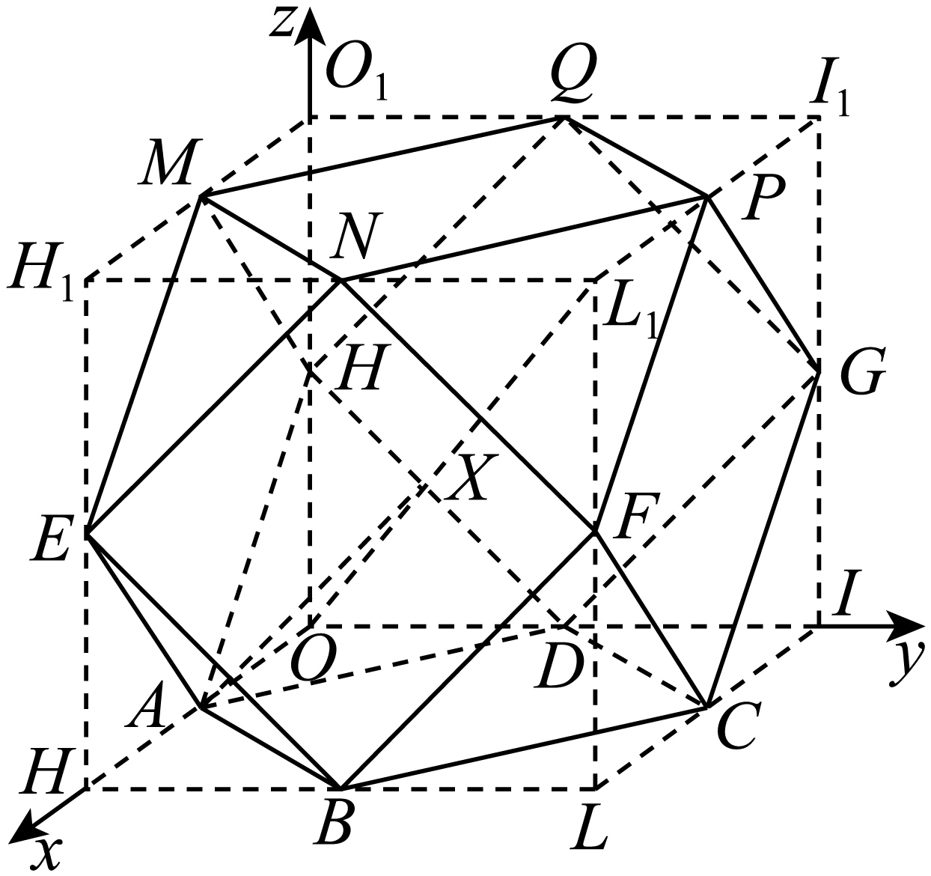
17．中国古代数学著作《九章算术》中，记载了一种称为“曲池”的几何体，该几何体的上下底面平行，且均为扇环形（扇环是指圆环被扇形截得的部分），现有一个如图所示的曲池，它的高为2，$$AA_{1}$$，$$BB_{1}$$，$$CC_{1}$$，$$DD_{1}$$均与曲池的底面垂直，底面扇环对应的两个圆的半径分别为1和2，对应的圆心角为90°，则以下命题正确的是（ ）
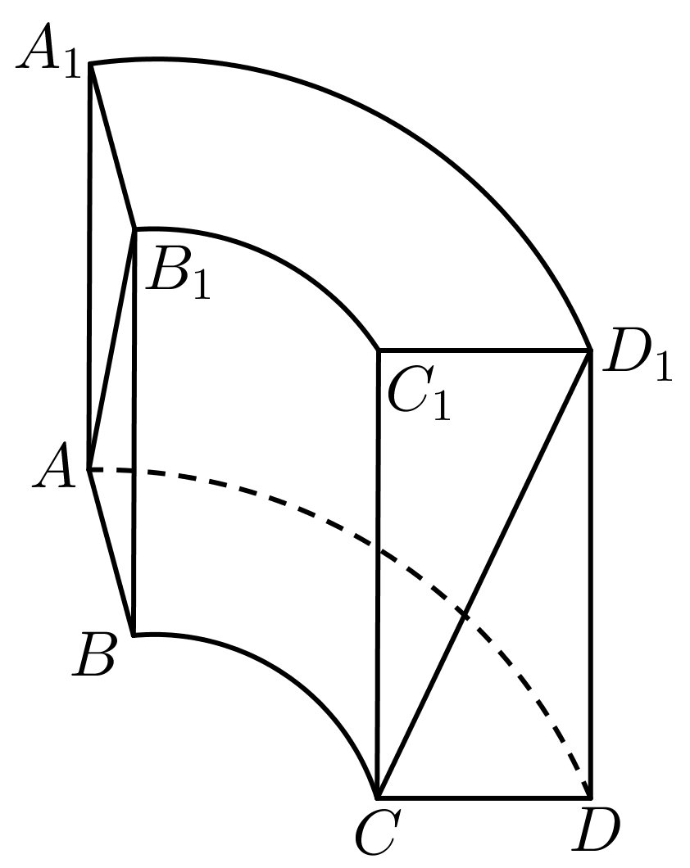
A．$$AB_{1}$$与$$CD_{1}$$成角的余弦值为$$\frac{4}{5}$$
B．$$A_{1}$$，$$B$$，$$C$$，$$D_{1}$$四点不共面
C．弧$$A_{1}D_{1}$$上存在一点$$E$$，使得$$BE\text{∥}CD_{1}$$
D．以$$C$$点为球心，$$\sqrt{5}$$为半径的球面与曲池上底面的交线长为$$\frac{2}{3}π$$
【答案】AD
【难度】0.65
【知识点】求异面直线所成的角、空间位置关系的向量证明、空间线段点的存在性问题
【分析】建立空间坐标系，用向量计算异面直线的夹角，做辅助图计算判断相关问题.
【详解】圆弧的圆心的原点，CD为x轴，BA为y轴过圆心O垂直于底面的直线为z轴，建立空间直角坐标系如下图：
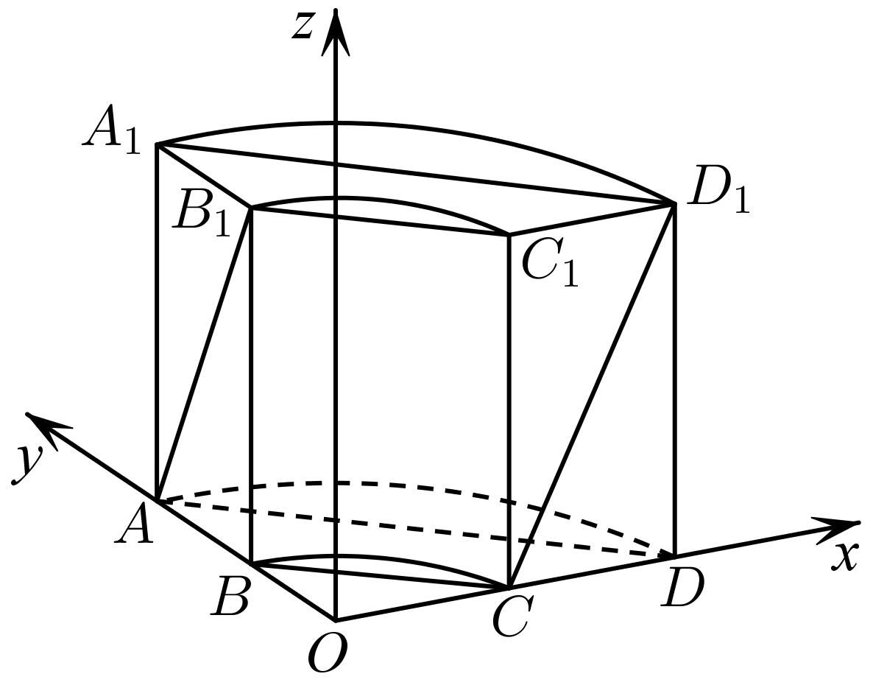
则$$A(0,2,0),B_{1}(0,1,2),C(1,0,0),D_{1}(2,0,2)$$ ，故$$\vec{AB_{1}}=(0,−1,2),\vec{CD_{1}}=(1,0,2)$$ ，
所以$$cos〈\vec{AB_{1}},\vec{CD_{1}}〉=\frac{\vec{AB_{1}}⋅\vec{CD_{1}}}{|\vec{AB_{1}}|⋅|\vec{CD_{1}}|}=\frac{4}{\sqrt{5}×\sqrt{5}}=\frac{4}{5}$$ ，A正确；
对于B，连接$$A_{1}D_{1},AD,BC$$ ，则有$$A_{1}D_{1}//AD,AD//BC,$$则$$A_{1}D_{1}//BC$$，
∴$$A_{1}D_{1}$$ 与BC共面，即$$A_{1},D_{1},B,C$$ 四点共面，故B错误；
对于C，设在圆弧$$A_{1}D_{1}$$ 存在一点$$E(2cosα,2sinα,2)$$ $$(α∈[0,\frac{π}{2}])$$ ，使得$$BE//CD_{1}$$，
则有$$\vec{BE}=(2cosα,2sinα−1,2)=λ\vec{CD_{1}}=λ(1,0,2)$$ ，$$\{\begin{aligned}2cosα=λ \\ 2sinα−1=0 \\ 2=2λ\end{aligned}$$ ，此方程组无解，
即E点不存在，故C错误；
对于D，做如下俯视图：
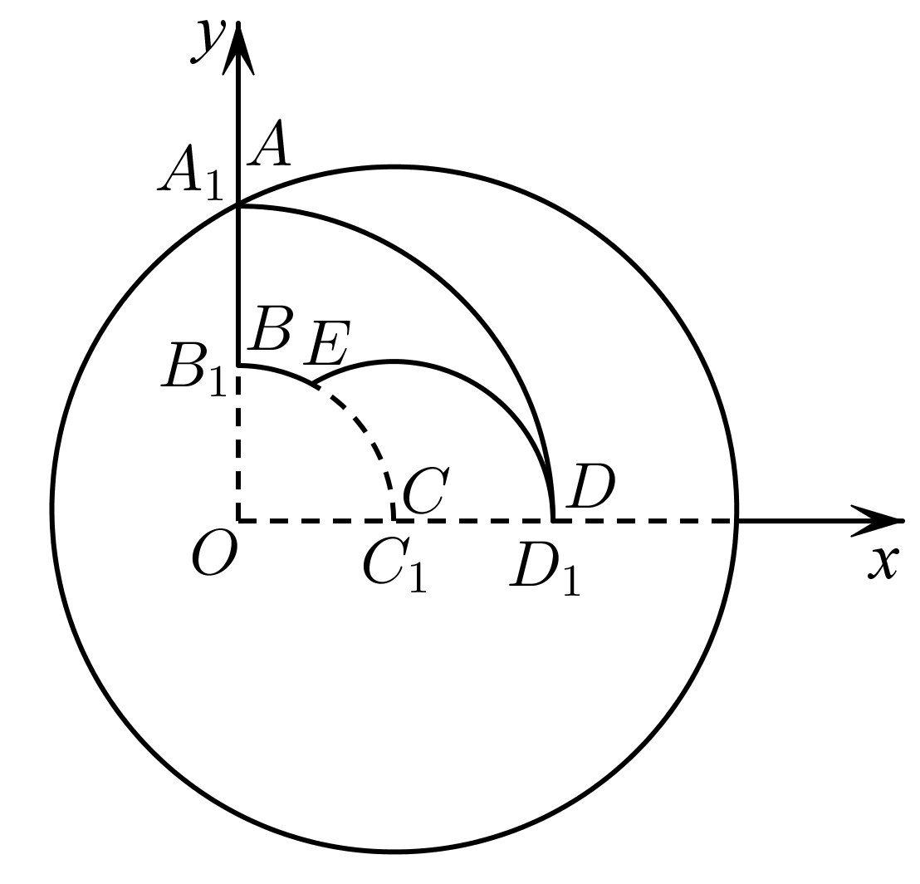$$|AC|=\sqrt{2^{2}+1^{2}}=\sqrt{5}$$ ，即以C为球心，$$\sqrt{5}$$为半径的球刚好过A点是球面与底面ABCD唯一的交点，
因为$$|CD_{1}|=\sqrt{1^{2}+2^{2}}=\sqrt{5}$$，$$D_{1}(2,0,2)$$在球面上，
设与圆弧$$B_{1}C_{1}$$的交点为$$E(cosα,sinα,2)$$，则$$|CE|=\sqrt{{(cosα−1)}^{2}+\sin^{2}α+2^{2}}=\sqrt{5}$$ ，
解得$$cosα=\frac{1}{2},sinα=\frac{\sqrt{3}}{2}$$ ，故$$E(\frac{1}{2},\frac{\sqrt{3}}{2},2)$$，
球面与上底面的交线是以$$C_{1}$$为圆心，半径为1的圆弧$$ED_{1}$$ ，则$$|ED_{1}|=\sqrt{{(\frac{1}{2}−2)}^{2}+{(\frac{\sqrt{3}}{2})}^{2}+{(2−2)}^{2}}=\sqrt{3}$$，
圆心角$$cos∠EC_{1}D_{1}=\frac{1^{2}+1^{2}−{\sqrt{3}}^{2}}{2×1×1}=−\frac{1}{2}$$，由图知：$$0<∠EC_{1}D_{1}<π$$，得$$∠EC_{1}D_{1}=\frac{2π}{3}$$.
$$∴\overset{⌢}{ED_{1}}=\frac{2π}{3}×1=\frac{2π}{3}$$ ，故D正确；
故选：AD.
18．《九章算术》中，将底面为长方形且有一条侧棱与底面垂直的四棱锥称之为阳马，如图，已知在正方体$$ABCD−A_{1}B_{1}C_{1}D_{1}$$中，$$AB=2$$，E为$$AA_{1}$$的中点，F为$$DD_{1}$$的中点，$$AN=\frac{1}{3}NB$$．
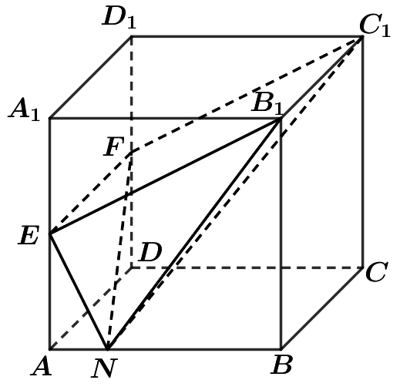
（1）求证：四棱锥$$N−EFC_{1}B_{1}$$为阳马；
（2）求平面$$NEF$$与平面$$NFC_{1}$$所成二面角的大小．
【答案】（1）证明见解析；（2）$$\frac{π}{2}$$.
【难度】0.65
【知识点】证明线面垂直、面面角的向量求法
【分析】（1）根据题意，先证明四边形$$EFC_{1}B_{1}$$为矩形，再证明$$EN⊥$$平面$$EFC_{1}B_{1}$$即可；
（2）建立空间直角坐标系，利用空间向量夹角公式即可解得.
【详解】（1）∵E为$$AA_{1}$$的中点，F为$$DD_{1}$$的中点，
∴$$EF//AD//B_{1}C_{1}$$，$$EF=AD=B_{1}C_{1}$$，$$EF⊥$$平面$$ABB_{1}A_{1}$$，∴四边形$$EFC_{1}B_{1}$$为矩形，
∵$$AE=\frac{1}{2}A_{1}B_{1},AN=\frac{1}{2}A_{1}E,A_{1}B_{1}⊥AA_{1},AA_{1}⊥AB$$，
∴$$△ANE∽△A_{1}EB_{1}，NE⊥B_{1}E$$．
又∵$$EF⊥$$平面$$ABB_{1}A_{1}$$，∴$$EF⊥EN$$，又$$B_{1}E∩EF=E$$，∴$$EN⊥$$平面$$EFC_{1}B_{1}$$，
∴四棱锥$$N−EFC_{1}B_{1}$$为阳马.
（2）以D为坐标原点，$$\overset{→}{DA}$$为x轴正方向，$$\overset{→}{DC}$$为y轴正方向，$$\overset{→}{DD_{1}}$$为z轴正方向，
如图所示建立空间直角坐标系．
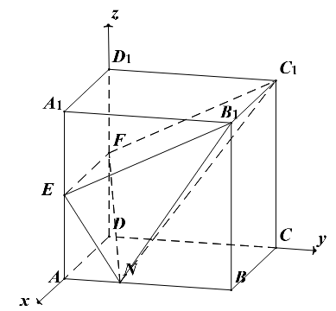
则$$N\left(2,\frac{1}{2},0\right),E\left(2,0,1\right),F\left(0,0,1\right),C_{1}\left(0,2,2\right),\overset{→}{NE}=\left(0,−\frac{1}{2},1\right),\overset{→}{NF}=\left(−2,−\frac{1}{2},1\right)$$，$$\overset{→}{NC_{1}}=\left(−2,\frac{3}{2},2\right)$$.设平面$$NEF$$的法向量为$$\overset{→}{n_{1}}=\left(x_{1},y_{1},z_{1}\right)$$，
则$$\{\begin{aligned}\overset{→}{n_{1}}⋅\overset{→}{NE}=0 \\ \overset{→}{n_{1}}⋅\overset{→}{NF}=0\end{aligned} ⇒\{\begin{aligned}−\frac{1}{2}y_{1}+z_{1}=0 \\ −2x_{1}−\frac{1}{2}y_{1}+z_{1}=0\end{aligned}$$，令z=-1，则$$\overset{→}{n_{1}}=\left(0,−2,−1\right)$$.
同理可得：平面$$NEF$$的法向量$$\overset{→}{n_{2}}=\left(−\frac{5}{2},2,−4\right)$$.
则$$cos<\overset{→}{n_{1}},\overset{→}{n_{2}}>=\frac{−4+4}{\sqrt{5}⋅\frac{\sqrt{105}}{2}}=0$$，所以平面$$EFN$$与平面$$NFC_{1}$$所成二面角为$$\frac{π}{2}$$．
19．某校积极开展社团活动，在一次社团活动过程中，一个数学兴趣小组发现《九章算术》中提到了“刍甍”这个五面体，于是他们仿照该模型设计了一道数学探究题，如图1，$$E、F、G$$分别是正方形的三边$$AB、CD、AD$$的中点，先沿着虚线段$$FG$$将等腰直角三角形$$FDG$$裁掉，再将剩下的五边形$$ABCFG$$沿着线段$$EF$$折起，连接$$AB、CG$$就得到了一个“刍甍”(如图2)．
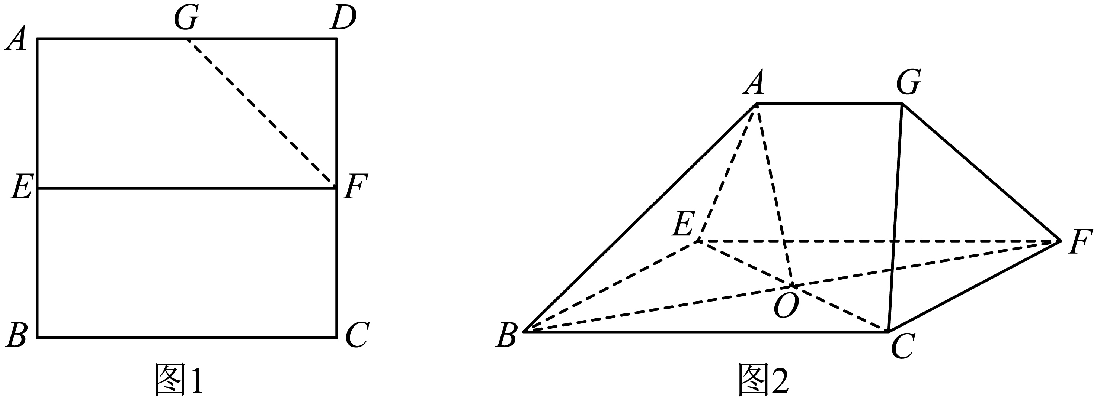
(1)若$$O$$是四边形$$EBCF$$对角线的交点，求证：$$AO$$∥平面$$GCF$$
(2)若二面角$$A−EF−B$$的大小为$$\frac{2}{3}\text{π}$$，求直线$$AB$$与平面$$GCF$$所成角的正弦值．
【答案】(1)证明见解析
(2)$$\frac{\sqrt{7}}{7}.$$

【难度】0.85
【知识点】线面角的向量求法、证明线面平行
【分析】（1）结合图形可证四边形$$AOHG$$是平行四边形，可得$$AO\text{//}HG$$，可得$$AO$$∥平面$$GCF$$；（2）根据题意结合二面角的定义可得$$∠AEB\text{=}{120}^{\text{o}}$$，利用空间向量求线面夹角$$sinθ=cos\left\langle \overset{⃑}{n},\overset{⃑}{BA}\right\rangle$$．
【详解】（1）取线段$$CF$$中点$$H$$，连接$$OH、GH$$，由图1可知，四边形$$EBCF$$是矩形，且$$CB=2EB,$$
$$∴O$$是线段$$BF$$与$$CE$$的中点，$$∴OH\text{//}BC$$且$$OH=\frac{1}{2}BC，$$
在图1中$$AG\text{//}BC$$且$$AG=\frac{1}{2}BC$$，$$EF\text{//}BC$$且$$EF\text{=}BC$$．
所以在图2中，$$AG\text{//}BC$$且$$AG=\frac{1}{2}BC，$$ $$∴AG\text{//}OH$$且$$AG=OH$$
$$∴$$四边形$$AOHG$$是平行四边形，则$$AO\text{//}HG$$
由于$$AO⊄$$平面$$GCF，$$ $$HG⊂$$平面$$GCF，$$ $$∴AO$$ $$\text{//}$$平面$$GCF.$$
（2）由图1，$$EF⊥AE,EF⊥BE,$$折起后在图2中仍有$$EF⊥AE,EF⊥BE,$$
$$∴∠AEB$$即为二面角$$A−EF−B$$的平面角．$$∴∠AEB\text{=}{120}^{\text{o}},$$
以$$E$$为坐标原点，$$\overset{⃑}{EB}，\overset{⃑}{EF}$$分别为$$x$$轴和$$y$$轴正向建立空间直角坐标系$$E−xyz$$如图，且设$$CB=2EB\text{=}2EA\text{=}4,$$
则$$B(2,0,0)、F(0,4,0)、A(−1,0,\sqrt{3})$$，
$$∴\overset{⃑}{FG}=\overset{⃑}{FE}+\overset{⃑}{EA}+\overset{⃑}{AG}=\overset{⃑}{FE}+\overset{⃑}{EA}+\frac{1}{2}\overset{⃑}{EF}=(−1,−2,\sqrt{3}),$$
$$\overset{⃑}{BA}=(−3,0,\sqrt{3}),\overset{⃑}{FC}=\overset{⃑}{EB}=(2,0,0)，$$
设平面$$GCF$$的一个法向量$$\overset{⃑}{n}=(x,y,z),$$
由$$\{\begin{aligned}\overset{⃑}{n}·\overset{⃑}{FC}=0 \\ \overset{⃑}{n}·\overset{⃑}{FG}=0\end{aligned}$$，得$$\{\begin{aligned}2x=0 \\ −x−2y+\sqrt{3}z=0\end{aligned}$$，取$$y\text{=}\sqrt{3}，$$则$$z=2，$$
于是平面$$GCF$$的一个法向量$$\overset{⃑}{n}=(0,\sqrt{3},2),$$
$$∴cos\left\langle \overset{⃑}{n},\overset{⃑}{BA}\right\rangle =\frac{\overset{⃑}{n}⋅\overset{⃑}{BA}}{\left|\overset{⃑}{n}\right|\left|\overset{⃑}{BA}\right|}=\frac{2\sqrt{3}}{\sqrt{12}×\sqrt{7}}=\frac{\sqrt{7}}{7},$$
∴直线$$AB$$与平面$$GCF$$所成角的正弦值为$$\frac{\sqrt{7}}{7}.$$
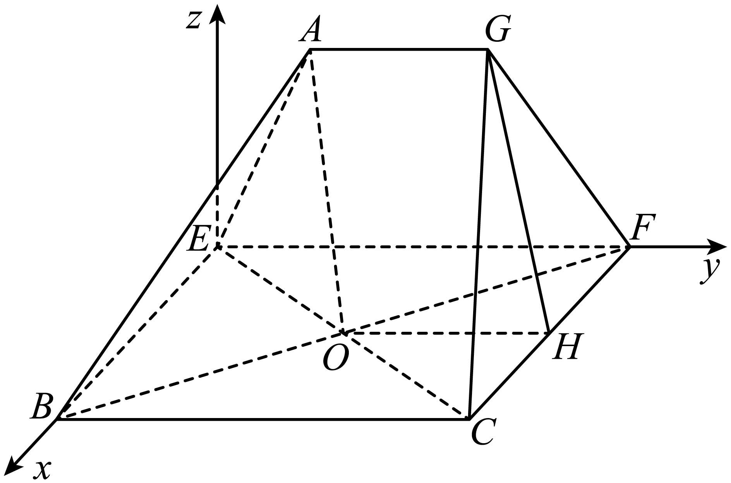
五、新定义试题
20．古希腊数学家阿波罗尼奥斯发现：平面上到两定点A，B距离之比为常数λ（λ＞0且λ≠1）的点的轨迹是一个圆心在直线AB上的圆，该圆简称为阿氏圆．根据以上信息，解决下面的问题：如图，在长方体$$ABCD−A_{1}B_{1}C_{1}D_{1}$$中，$$AB=2AD=2AA_{1}=6$$，点E在棱AB上，$$BE=2AE$$，动点$$P$$满足$$BP=\sqrt{3}PE$$．若点$$P$$在平面ABCD内运动，则点$$P$$所形成的阿氏圆的半径为________；若点$$P$$在长方体$$ABCD−A_{1}B_{1}C_{1}D_{1}$$内部运动，F为棱$$C_{1}D_{1}$$的中点，M为CP的中点，则三棱锥$$M−B_{1}CF$$的体积的最小值为________．
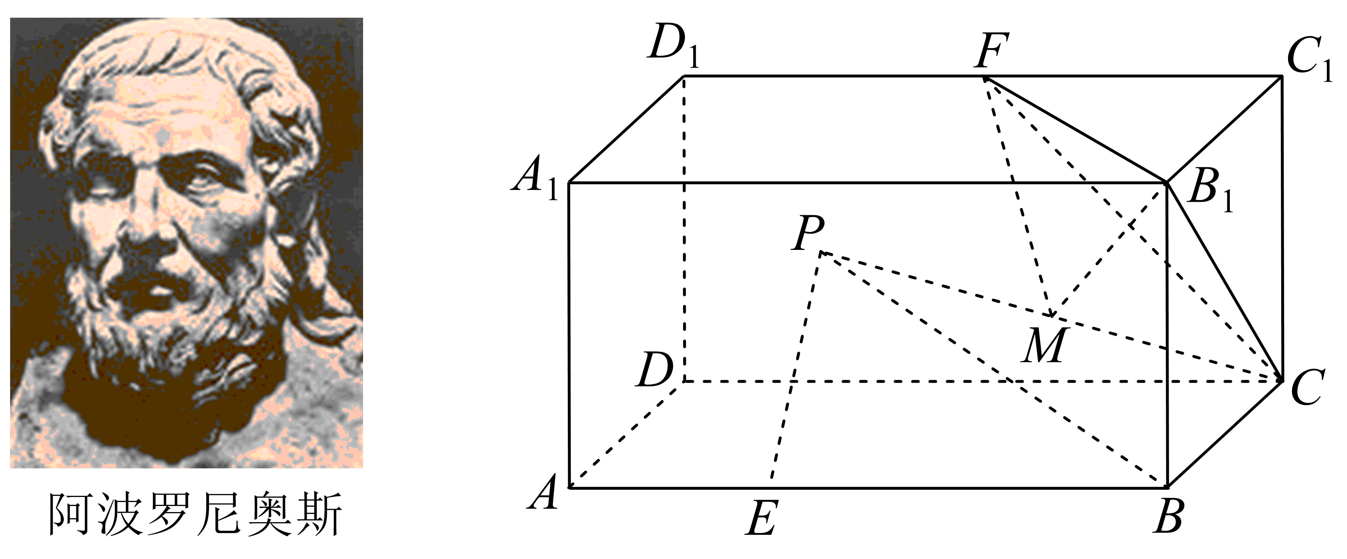
【答案】 $$2\sqrt{3}$$ $$\frac{9}{4}$$
【难度】0.4
【知识点】空间距离公式的应用、求平面的法向量、空间向量与立体几何综合、柯西不等式求最值
【分析】以AB为$$x$$轴，AD为$$y$$轴，$$AA_{1}$$为$$z$$轴，建立如图所示的坐标系，设$$P(x,y,z)$$，求出点$$P$$的轨迹为$$x^{2}\text{+}y^{2}=12$$，即得点$$P$$所形成的阿氏圆的半径；②先求出点$$P$$的轨迹为$$x^{2}\text{+}y^{2}\text{+}z^{2}=12$$，$$P$$到平面$$B_{1}CF$$的距离为$$h=\frac{|x+y+z−9|}{\sqrt{3}}$$，再求出$$h$$的最小值即得解三棱锥$$M−B_{1}CF$$的体积的最小值.
【详解】
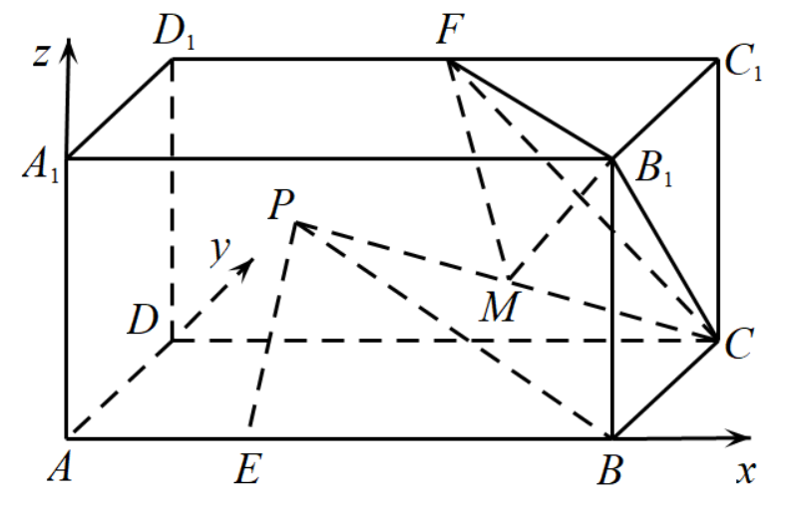
①以AB为$$x$$轴，AD为$$y$$轴，$$AA_{1}$$为$$z$$轴，建立如图所示的坐标系，则$$B(6,0,0),E(2,0,0)$$，设$$P(x,y,0)$$，
由$$BP=\sqrt{3}PE$$得$${(x−6)}^{2}+y^{2}=3[{(x−2)}^{2}+y^{2}]$$，
所以$$x^{2}\text{+}y^{2}=12$$，
所以若点$$P$$在平面$$ABCD$$内运动，则点$$P$$所形成的阿氏圆的半径为$$2\sqrt{3}$$.
②设点$$P(x,y,z)$$，由$$BP=\sqrt{3}PE$$得$${(x−6)}^{2}+y^{2}+z^{2}=3[{(x−2)}^{2}+y^{2}+z^{2}]$$，
所以$$x^{2}\text{+}y^{2}\text{+}z^{2}=12$$，
由题得$$F(3,3,3,),B_{1}(6,0,3),C(6,3,0),$$
所以$$\overset{⃑}{FB_{1}}=(3,−3,0),\overset{⃑}{B_{1}C}=(0,3,−3)$$，设平面$$B_{1}CF$$的法向量为$$\overset{⃑}{n}=(x_{0},y_{0},z_{0})$$，
所以$$\{\begin{aligned}\overset{⃑}{n}·\overset{⃑}{FB_{1}}=3x_{0}−3y_{0}=0 \\ \overset{⃑}{n}·\overset{⃑}{B_{1}C}=3y_{0}−3z_{0}=0\end{aligned} ,∴\overset{⃑}{n}=\left(1,1,1\right)$$，
由题得$$\overset{⃑}{CP}=(x−6,y−3,z)$$，
所以点$$P$$到平面$$B_{1}CF$$的距离为$$h=\frac{|\overset{⃑}{CP}⋅\overset{⃑}{n}|}{|\overset{⃑}{n}|}=\frac{|x+y+z−9|}{\sqrt{3}}$$，
因为$$(x^{2}\text{+}y^{2}\text{+}z^{2})(1^{2}+1^{2}+1^{2})≥{(x+y+z)}^{2},∴−6≤x+y+z≤6$$，
所以$$h_{min}=\frac{|6−9|}{\sqrt{3}}=\sqrt{3}$$，所以点M到平面$$B_{1}CF$$的最小距离为$$\frac{\sqrt{3}}{2}$$，
由题得$$△B_{1}CF$$为等边三角形，且边长为$$\sqrt{3^{2}+3^{2}}=3\sqrt{2}$$，
所以三棱锥$$M−B_{1}CF$$的体积的最小值为$$\frac{1}{3}×\frac{\sqrt{3}}{4}×（3\sqrt{2}）^{2}×\frac{\sqrt{3}}{2}\text{=}\frac{9}{4}$$.
故答案为：$$2\sqrt{3}$$ ，$$\frac{9}{4}$$.
21．空间中，两两互相垂直且有公共原点的三条数轴构成直角坐标系，如果坐标系中有两条坐标轴不垂直，那么这样的坐标系称为“斜坐标系”.现有一种空间斜坐标系，它任意两条数轴的夹角均为60°，我们将这种坐标系称为“斜60°坐标系”.我们类比空间直角坐标系，定义“空间斜60°坐标系”下向量的斜60°坐标：$$\vec{i},\vec{j},\vec{k}$$分别为“斜60°坐标系”下三条数轴（x轴､y轴､z轴）正方向的单位向量，若向量$$\vec{n}=x\vec{i}+y\vec{j}+z\vec{k}$$，则$$\vec{n}$$与有序实数组（x，y，z）相对应，称向量$$\vec{n}$$的斜60°坐标为[x，y，z]，记作$$\vec{n}=[x,y,z]$$.
(1)若$$\vec{a}=\left[\begin{aligned}1,2,3\end{aligned}\right]$$，$$\vec{b}=[−1,1,2]$$，求$$\vec{a}+\vec{b}$$的斜60°坐标；
(2)在平行六面体$$ABCD−ABC_{1}D_{1}$$中，AB=AD=2，AA₁=3，$$∠BAD=∠BAA_{1}=∠DAA_{1}={60}^{∘}$$，如图，以$$\left\{\overset{⃑}{AB},\overset{⃑}{AD},\overset{⃑}{AA_{1}}\right\}$$为基底建立“空间斜60°坐标系”.
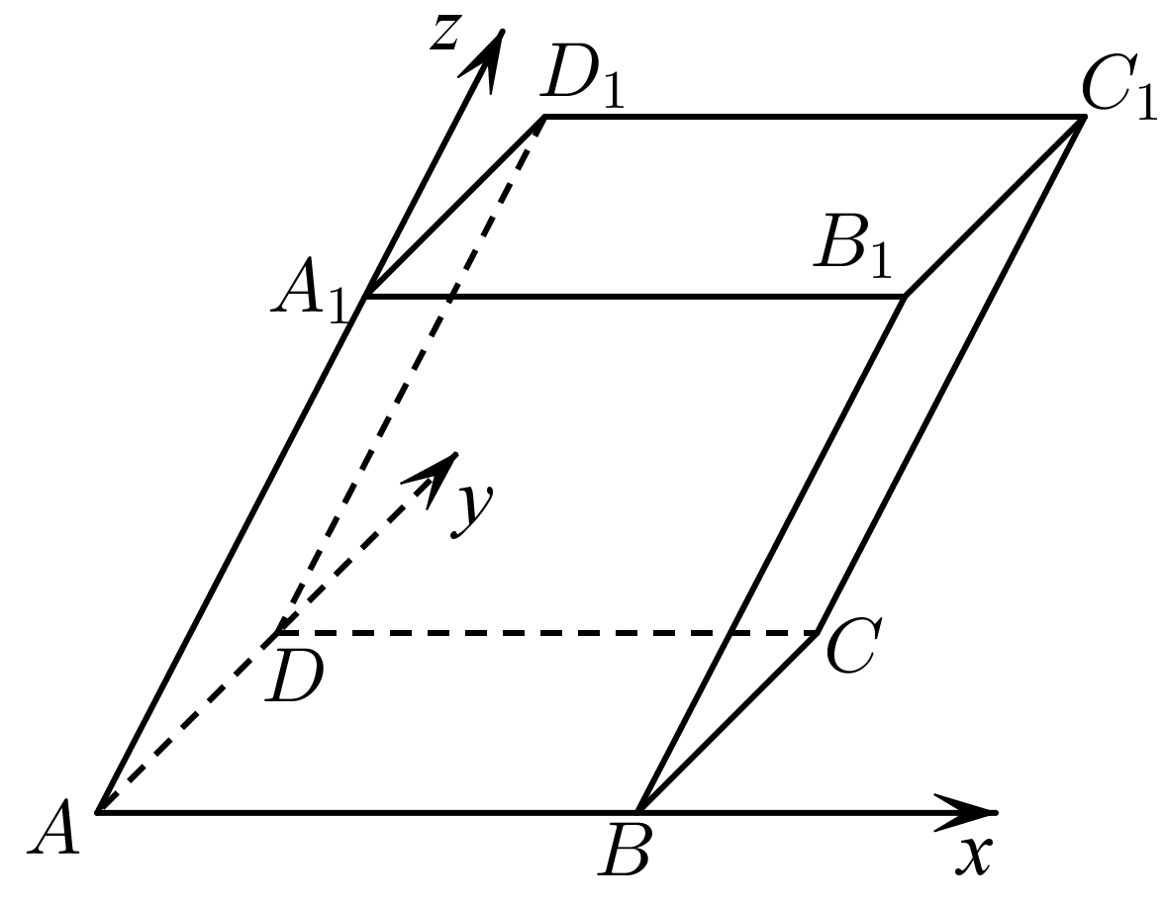
①若$$\overset{⃑}{BE}={\overset{⃑}{EB}}_{1}$$，求向量$${\overset{⃑}{ED}}_{1}$$的斜$${60}^{∘}$$坐标；
②若$$\overset{⃑}{AM}=\left[2,t,0\right]$$，且$$\overset{⃑}{AM}⊥\overset{⃑}{AC_{1}}$$，求$$\left|\overset{⃑}{AM}\right|$$.
【答案】(1)$$[0,3,5]$$
(2)①$$\left[−2,2,\frac{3}{2}\right]$$；②2
【难度】0.85
【知识点】空间向量垂直的坐标表示、null、空间向量数量积的应用
【分析】（1）根据所给定义可得$$\vec{a}=\vec{i}+2\vec{j}+3\vec{k}$$，$$\vec{b}=−\vec{i}+\vec{j}+2\vec{k}$$，再根据空间向量线性运算法则计算可得；
（2）设$$\vec{i},\vec{j},\vec{k}$$分别为与$$\overset{⃑}{AB},\overset{⃑}{AD},\overset{⃑}{AA_{1}}$$同方向的单位向量，则$$\overset{⃑}{AB}=2\vec{i},\overset{⃑}{AD}=2\vec{j},\overset{⃑}{AA_{1}}=3\vec{k}$$，
①根据空间向量线性运算法则得到$$\overset{⃑}{ED_{1}}=−\overset{⃑}{AB}+\overset{⃑}{AD}+\frac{1}{2}\overset{⃑}{AA_{1}}$$，即可得解；
②依题意$$\overset{⃑}{AC_{1}}=2\vec{i}+2\vec{j}+3\vec{k}$$、$$\overset{⃑}{AM}=2\vec{i}+t\vec{j}$$且$$\overset{⃑}{AM}⋅\overset{⃑}{AC_{1}}=0$$根据空间向量数量积的运算律得到方程，即可求出$$t$$，再根据$$\left|\overset{⃑}{AM}\right|=\sqrt{{(2\vec{i}−2\vec{j})}^{2}}$$及向量数量积的运算律计算可得；
【详解】（1）解：由$$\vec{a}=\left[1,2,3\right]$$，$$\vec{b}=\left[−1,1,2\right]$$，知$$\vec{a}=\vec{i}+2\vec{j}+3\vec{k}$$，$$\vec{b}=−\vec{i}+\vec{j}+2\vec{k}$$，
所以$$\vec{a}+\vec{b}=(\vec{i}+2\vec{j}+3\vec{k})+(−\vec{i}+\vec{j}+2\vec{k})$$ $$=3\vec{j}+5\vec{k}$$，
所以$$\vec{a}+\vec{b}=[0,3,5]$$；
（2）解：设$$\vec{i},\vec{j},\vec{k}$$分别为与$$\overset{⃑}{AB},\overset{⃑}{AD},\overset{⃑}{AA_{1}}$$同方向的单位向量，
则$$\overset{⃑}{AB}=2\vec{i},\overset{⃑}{AD}=2\vec{j},\overset{⃑}{AA_{1}}=3\vec{k}$$，
①$$\overset{⃑}{ED_{1}}=\overset{⃑}{AD_{1}}−\overset{⃑}{AE}$$
$$=\left(\overset{⃑}{AD}+\overset{⃑}{AA_{1}}\right)−\left(\overset{⃑}{AB}+\frac{1}{2}\overset{⃑}{AA_{1}}\right)$$
$$=−\overset{⃑}{AB}+\overset{⃑}{AD}+\frac{1}{2}\overset{⃑}{AA_{1}}$$
$$=−2\vec{i}+2\vec{j}+\frac{3}{2}\vec{k}$$
$$=\left[−2,2,\frac{3}{2}\right]$$
②由题$$\overset{⃑}{AC_{1}}=\overset{⃑}{AB}+\overset{⃑}{AD}+\overset{⃑}{AA_{1}}=2\vec{i}+2\vec{j}+3\vec{k}$$，
因为$$\overset{⃑}{AM}=\left[2,t,0\right]$$，所以$$\overset{⃑}{AM}=2\vec{i}+t\vec{j}$$，
由$$\overset{⃑}{AM}⊥\overset{⃑}{AC_{1}}$$知$$\overset{⃑}{AM}⋅\overset{⃑}{AC_{1}}=\left(2\vec{i}+2\vec{j}+3\vec{k}\right)⋅\left(2\vec{i}+t\vec{j}\right)=0$$
$$⇒4{\vec{i}}^{2}+2t{\vec{j}}^{2}+\left(4+2t\right)\vec{i}⋅\vec{j}+6\vec{k}⋅\vec{i}+3t\vec{k}⋅\vec{j}=0$$
$$⇒4+2t+\left(4+2t\right)⋅\frac{1}{2}+3+\frac{3t}{2}=0$$
$$⇒t=−2$$
则$$|\overset{⃑}{AM}|=|2\overset{→}{i}−2\overset{→}{j}|=\sqrt{{(2\overset{→}{i}−2\overset{→}{j})}^{2}}$$
$$=\sqrt{4{\vec{i}}^{2}+4{\vec{j}}^{2}−8\vec{i}⋅\vec{j}}$$
$$=\sqrt{4+4−4}=2⋅$$

